INFORME DE LA QUINTA SUBCOMISIÓN ESPECIAL MIXTA DE PRESUPUESTOS, recaído en el proyecto de Ley de Presupuestos del Sector Público para el año 2019, en lo relativo a la Partida 19, Ministerio de Transportes y Telecomunicaciones.

BOLETÍN N° 12.130-05.

HONORABLE COMISIÓN ESPECIAL
MIXTA DE PRESUPUESTOS:

La Quinta Subcomisión Especial Mixta de Presupuestos cumple con emitir su informe acerca del proyecto de ley señalado en la suma, iniciado en mensaje del señor Presidente de la República, que fija el presupuesto del sector público para el año 2019, en lo relativo a la Partida 19, correspondiente al Ministerio de Transportes y Telecomunicaciones.

A las sesiones en que la Subcomisión analizó esta Partida asistieron, además de sus miembros, los Honorables Senadores señores Alfonso De Urresti Longton, Alejandro Navarro Brain y David Sandoval Plaza.

Concurrieron también las siguientes personas:

- Del Ministerio de Transportes y Telecomunicaciones: La Ministra, señora Gloria Hutt Hesse; el Subsecretario de Transportes, señor José Luis Domínguez; la Subsecretaria de Telecomunicaciones, señora Pamela Gidi; el Coordinador Técnico, señor Rodrigo Berríos; el Coordinador de Planificación y Desarrollo, señor Eduardo Koffmann; la Jefa de la División de Administración y Finanzas, señora Mónica Wityk; el asesor, señor Oscar Butazzoni; la Jefa de Prensa, señora Paulina Salcedo.

- De la Subsecretaría de Telecomunicaciones: La Jefa de la División de Administración y Finanzas, señora Pamela Sobarzo; El Jefe del Departamento de Finanzas, señor Nelson Bravo; El Jefe del Fondo de Desarrollo de las Telecomunicaciones, señor Cristián Briceño.

- De la División de Transporte Público Metropolitano: El Director, señor Fernando Saka; el Gerente de Finanzas y Contratos, señor Diego Puga y la Gerente de Administración, señora Ximena Riquelme.

- De la División de Transporte Público Regional: La Jefa, señora Cecilia Godoy; el Jefe de Contratos, señor Roberto Villalobos.

- De la Dirección de Presupuestos: La Jefa de Sector, señora María José Huerta; los Analistas de Sector, señora Patricia Montes y señor José Pisero y el Abogado, señor Rodrigo Quinteros.

- De la Unidad de Apoyo Presupuestario del Senado: El señor Eduardo Díaz.

- Del Ministerio Secretaría General de la Presidencia: Los Coordinadores, señora María Fernanda González y señor Marcelo Estrella; la Coordinadora de la División de Relaciones Políticas, señora Constanza Carrillo.

- El asesor del Honorable Senador señor García-Huidobro, señor Cristián Rivas.

- La asesora del Honorable Senador señor Letelier, señora Elvira Oyanguren.

- El asesor del Honorable Diputado señor Auth, señor Marcelo Belmar.

- El asesor del Honorable Diputado señor Núñez, señor Manuel Torres.

- De Libertad y Desarrollo: La asesora, señora María Trinidad Schleyer.

- Del Comité del Partido Demócrata Cristiano: Los señores Julio Valladares y Vicente Lepe.

- - - - - -

Los antecedentes tenidos a la vista durante el estudio de la presente Partida presupuestaria, en ejemplar único, han sido remitidos a la Unidad de Asesoría Presupuestaria del Senado, donde se encuentran a disposición de los señores Parlamentarios, para su consulta y análisis.

Se adjunta como anexo de este informe, en ejemplar único, copia de la Partida estudiada y aprobada por la Subcomisión, debidamente certificada.

- - - -

Los documentos acompañados en el marco de la presentación de los programas presupuestarios fueron conocidos por los integrantes de la Subcomisión. Han sido publicados en la página web del Senado.

- - - - -

La señora Ministra de Transportes y Telecomunicaciones, señora Gloria Hutt Hesse, se refirió previamente al presupuesto en forma global e indicó que registra un incremento de 2,5%. Manifestó que la ejecución presupuestaria 2018 va en línea con lo que estaba previsto.

Refirió que uno de los componentes importantes del presupuesto del Ministerio, el fondo para subsidios, se mantiene en los mismos niveles de la ley del año anterior, y el resto tiene que ver con el funcionamiento del Ministerio y con algunos proyectos que se presentarán en detalle.

El Honorable Senador señor Letelier observó que en área de Fiscalización y Control hay una reducción de presupuesto y que el Programa de subsidios muestra un aumento de 3,9%. Llamó su atención la línea programática del Fondo de Desarrollo de las Telecomunicaciones, que aumenta significativamente. El aporte a la Empresa de Ferrocarriles del Estado (EFE) baja, pero se entiende que hay dineros para EFE en otras Partidas del presupuesto.

La señora Ministra de Transportes y Telecomunicaciones aclaró que si se observa la línea programática de Fiscalización y Regulación, por ejemplo, hay gastos que corresponden a la Subsecretaría de Telecomunicaciones, como la transferencia a SERNAC, y otros del Fondo de Modernización Portuaria, que son de la Subsecretaría de Transportes.

El Honorable Senador señor García-Huidobro solicitó recabar de la Comisión de Transportes que haga llegar la información pormenorizada recibida de los gobiernos regionales respecto del Fondo de Apoyo Regional (FAR).

El Honorable Senador señor Letelier requirió información de la ubicación presupuestaria de los dineros del Metro: una parte está en Obras Públicas, en el Programa de Planeamiento, otra parte puede estar en el Tesoro Público. El debate sobre los fondos destinados a la Ley Espejo está relacionado con Transantiago y consideró inadecuado que esté reducido al transporte terrestre.

- - - - -

Para el año 2019, el presupuesto de este Ministerio se presenta consolidado en moneda nacional, por lo que no hay autorizaciones de gasto en moneda extranjera.

Cabe señalar que en cada Capítulo y Programa de esta Partida, y con el propósito de que las cifras resulten comparables, se indicarán las cantidades propuestas como límite del gasto para el año 2019 y las que fueron aprobadas para el año presupuestario 2018, presentando estas últimas corregidas con el incremento por reajustes y leyes especiales y expresadas en moneda del año 2019, según antecedentes aportados por la Dirección de Presupuestos del Ministerio de Hacienda.

A continuación, se consigna el análisis comparativo de la Partida 19, correspondiente al Ministerio de Transportes y Telecomunicaciones, y los acuerdos adoptados respecto de los Capítulos y Programas que la conforman.

- - - - -

PARTIDA 19
MINISTERIO DE TRANSPORTES Y TELECOMUNICACIONES

La Partida relativa al Ministerio de Transportes y Telecomunicaciones para el año 2019 considera ingresos y gastos por $ 1.112.992.297.000. El presupuesto del Ministerio para el año 2018 fue de
$ 1.088.317.565.000, expresado en moneda de 2019, lo cual representa una variación presupuestaria de 2,3%.

Los recursos que consigna la Partida 19 se subdividen en tres Capítulos: Capítulo 01, Secretaría y Administración General de Transportes; Capítulo 02, Subsecretaría de Telecomunicaciones, y Capítulo 03, Junta de Aeronáutica Civil.

- - - - -

CAPÍTULO 01
SECRETARÍA Y ADMINISTRACIÓN GENERAL DE TRANSPORTES

El Capítulo 01, correspondiente a la Secretaría y Administración General de Transportes, comprende ocho programas: Programa 01, Secretaría y Administración General de Transportes; Programa 02, Empresa de los Ferrocarriles del Estado; Programa 03, Transantiago; Programa 04, Unidad Operativa de Control de Tránsito; Programa 05, Fiscalización y Control; Programa 06, Subsidio Nacional al Transporte Público; Programa 07, Programa de Desarrollo Logístico, y Programa 08, Programa de Vialidad y Transporte Urbano: SECTRA.

El Subsecretario de Transportes, señor José Luis Domínguez señaló que, en términos generales, el presupuesto disminuye en 0,8%.

Detalló la variación por Programa. En la Subsecretaría de Transportes se propone un aumento de 0,7%; en La Empresa de Ferrocarriles del Estado, una disminución de 4,3%; Transantiago contempla una disminución de 3,4%; la Unidad Operativa de Control de Tránsito aumenta en 1,9%; Fiscalización y Control tiene un incremento de 2,7%; el Subsidio Nacional al Transporte Público no registra variaciones; Desarrollo Logístico tiene una caída importante, de 35%, y SECTRA contempla un aumento presupuestario de 2%.

- - - - -

PROGRAMA 01
SECRETARÍA Y ADMINISTRACIÓN GENERAL DE TRANSPORTES

El presupuesto de este Programa considera recursos por $ 14.521.996.000, lo cual representa un aumento de 0,7% respecto del presupuesto del año 2018, que fue de $ 14.420.726.000, expresado en moneda de 2019.

La Jefa de la División de Administración y Finanzas de la Subsecretaría de Transportes, señora Mónica Wityk, confirmó que el programa aumenta en 0,7% con respecto al año 2018.

El Subtítulo 21, Gastos en Personal, registra un aumento de presupuesto por la incorporación de la Región de Ñuble y mejoras en las remuneraciones.

El señor Subsecretario de Transportes explicó que los cambios en este programa no son sustanciales. Se está traspasando este año recursos de la Región del Biobío a Ñuble, el próximo año se incorporan nuevas personas a la dotación, lo que está reflejado en el presupuesto en estudio.

La señora Ministra de Transportes y Telecomunicaciones aclaró que no todo es transferible desde la Región de Biobío, hay ciertos cargos que deben existir en las dos regiones, como el de Secretario Regional Ministerial (SEREMI) y la oficina de partes, entre otros. Si en las nuevas reparticiones no se provee una dotación adecuada de personal, se obliga a las personas de Ñuble a concurrir a Concepción, lo que es incompatible con uno de los objetivos de la creación de la nueva región.

Dentro de la operación normal de la Subsecretaría, que incluye la Subsecretaría Central y las Secretarías Regionales, no se registran mayores cambios que los señalados.

La señora Mónica Wityk detalló la variación por Subtítulo, en relación con el presupuesto 2018: Gastos en Personal, Subtítulo 21, aumenta un 0,9%; Bienes y Servicios de Consumo, Subtítulo 22, aumenta en 2%; el Subtítulo 29, Adquisición de Activos no Financieros, registra una reducción importante, de 46,3%. El personal a contrata para el año 2019 son 454 personas y a honorarios continúan 92.

El Honorable Diputado señor Núñez consultó en qué Partida y Programa estaba el bono de compensación por el alza de la bencina de los colectiveros. Entiende que ya no existe, pero hay muchas dudas y consultas de los ciudadanos afectados.

El señor José Pisero, Jefe de Sector de la Dirección de Presupuestos, explicó que ese bono compensatorio figuró en el Programa Subsidio Nacional al Transporte Público y se terminó el año 2017.

- Puesto en votación el Programa 01 del Capítulo 01, Secretaría y Administración General de Transportes, fue aprobado por la unanimidad de los miembros de la Subcomisión, Honorables Senadores señores García-Huidobro y Letelier y Honorables Diputados señores Auth, Kuschel y Núñez.

- - - - - -

PROGRAMA 02
EMPRESA DE LOS FERROCARRILES DEL ESTADO (EFE)

El presupuesto de este Programa considera recursos por $ 138.424.986.000, lo cual importa una disminución de 4,3% respecto del presupuesto del año 2018, que fue de $ 144.591.797.000, expresado en moneda del año 2019.

El Honorable Senador señor Letelier explicó que no todo el presupuesto que ejecuta Ferrocarriles está en este programa; lo que ve la Subcomisión es sólo el que le transfiere el Ministro de Transportes y Telecomunicaciones.

La Gerente de Finanzas de la Empresa de Ferrocarriles del Estado, señora Cecilia Araya, explicó que el Programa muestra un menor gasto de 4,5%, que corresponde principalmente a una disminución de la deuda externa de la Empresa, contabilizada en el Subtítulo 34. Hasta hace algunos años EFE tenía una deuda en dólares de alrededor de US$ 650.000.000. Esa deuda se reprogramó, se convirtió a unidades de fomento y una parte de ella tiene vencimientos anuales. La deuda expira en diciembre de 2018, por lo tanto, hay una disminución importante por concepto de amortizaciones e intereses.

A continuación expuso el siguiente cuadro, relativo al Subtítulo 33, Transferencias de Capital:

En el caso de la transferencia Ferrocarril Arica La Paz, las cifras son similares a las del año 2018; en el Plan Trienal 2017-2019 la suma es levemente inferior respecto del año 2018, por efecto de la variación del tipo de cambio. El Aporte Mantención Infraestructura corresponde principalmente a gasto operacional y mantenimiento de las vías y sistemas de señalización, con un presupuesto inferior al del año 2018, que obedece a que la empresa ha incorporado mayor eficiencia en sus gastos.

Por último, se refirió al Subtítulo Servicio de la Deuda e indicó que con cargo a él se amortiza la deuda interna y sus intereses, porque los gastos que correspondían a la deuda externa expiraron este año 2018.

Los fondos presupuestados para inversiones del Plan Trienal el año 2019 corresponden principalmente a reparación de puentes de la Región del Biobío y automatización de 116 cruces, tanto en la zona central como en el sur.

Respecto de otros proyectos, mencionó la conservación de rieles; el diseño del mejoramiento del Puente Biobío; la conservación del material rodante de automotores de mediana y larga distancia, lo que permite la continuidad de la operación ferroviaria; la ejecución del Puente Cautín, y el término de la reparación del Puente Toltén.

La asignación 068 del ítem 03, Inversiones en Infraestructura Existente, muestra una cifra similar a la del presupuesto 2018. Son recursos destinados al financiamiento de reparaciones menores, que no corresponden a trabajos en la vía férrea y en puentes, pues las obras mayores de mantenimiento se contabilizan bajo el concepto de inversión y se encuentran en otros Subtítulos.

El Honorable Senador señor García-Huidobro solicitó un detalle de la información de la automatización de cruces, desagregada por regiones.

El Honorable Senador señor Letelier comentó que hay varios proyectos de ferrocarriles, como la ampliación de Merval y el tren al sur, que no se han puesto en marcha.

Por otra parte, es necesario saber cómo se van a financiar y a ejecutar los proyectos relativos a obras y pasos bajo nivel que son necesarios y que están comprometidos, porque en este Programa no aparecen los recursos respectivos.

La Gerente General de EFE, señora Marisa Kausel, explicó que lo que corresponde a obras de desniveles hacia Rancagua es ejecutado por EFE y está en aporte al Plan Trienal de 2019. Hay convenios con el Ministerio de Obras Públicas, para que ejecute los desniveles restantes. El Ministerio de Transportes y Telecomunicaciones comprometió la ingeniería, que se encuentra incluida en el presupuesto en estudio, y el de Obras Públicas ejecuta las obras.

La señora Cecilia Araya, Gerente de Administración y Finanzas de EFE, informó que el proyecto Rancagua Express cuenta con fondos para inversiones provenientes de aportes de años anteriores, que actualmente están en caja esperando la ejecución. Ese proyecto está totalmente financiado, con recursos que se han ejecutado o que están en la caja de EFE.

El Honorable Senador señor Letelier consultó por el trabajo que EFE está realizando en la etapa Nos - Rancagua, por la reposición de servicios del Metrotrén hasta San Fernando y por los estudios contemplados en ese proyecto. Requirió conocer los proyectos que estarán en este presupuesto, sobre los trenes de acercamiento.

La señora Gerente General explicó que dentro de del Plan Trienal se consideran futuras compras de trenes para los proyectos de Melipilla y Batuco y para las mejoras en el Metrotrén Nos – Rancagua, que en la primera versión no estaban contempladas. Actualmente esto se tramita como una ampliación del Plan y se informará en el transcurso del próximo año.

El Honorable Senador señor Letelier consultó si hay un calendario para la aprobación de la ampliación del Plan Trienal.

La señora Gerente General respondió que se espera que dentro de cuatro meses la ampliación se encuentre aprobada, mediante la toma de razón por la Contraloría General de la República del decreto supremo correspondiente.

El Honorable Senador señor De Urresti hizo presente que al país están ingresando nuevos vehículos a un ritmo de 40.000 unidades mensuales o más. Para muchos eso es una muestra del dinamismo de la economía, pero implica un caos vial en ciudades y carreteras. Entonces, parece insólito e irresponsable, en una perspectiva de política pública, que mientras existe un crecimiento exponencial de vehículos el transporte público, en este caso, el ferroviario, disminuya un 0,45%. Al respecto, observó que en el presupuesto de EFE no se contempla la adquisición de nuevos equipos.

Las obras incluidas en la ampliación del Plan Trienal impactan sólo en el Gran Santiago y sus alrededores. No se ve información para las situaciones de Victoria - Temuco, la ampliación a Lota del Biotrén que, después de muchos esfuerzos, se logró extender a Coronel, los trenes Llanquihue - Puerto Montt, Valdivia - La Unión o Valdivia - Temuco. Se aprecia en esto una asimetría enorme, aseveró Su Señoría.

Respecto a la inversión en puentes, sólo se presupuesta la mantención de lo que existe, pero no hay inversión adicional, para nuevo material.

Consultó por la adquisición de nuevos equipos y la conservación del material rodante. Asimismo, requirió detalles sobre la habilitación automática de cruces, hasta donde está contemplada y cuál es el límite sur.

Por último, consultó por a la conexión ferroviaria con los puertos de la Región de Valparaíso,

La señora Marisa Kausel explicó que lo que se presenta como inversiones del Plan Trienal es lo que está comprometido como aporte del Estado. Pero se cuenta con una cifra adicional, que corresponde al monto en que se endeuda la empresa para poder invertir en los proyectos restantes.

Expuso que actualmente está en proceso la compra de 13 trenes para Biotrén, Corto - Laja y Victoria - Temuco, proyectos que están prácticamente listos para la adjudicación.

En carpeta hay una serie de estudios de servicios de trenes urbanos y de mediana distancia, como Santiago - Chillán, que se están incorporando en el aumento del Plan Trienal. Por tanto, hay servicios en carpeta, para invertir en la medida en que se cuente con financiamiento.

El Honorable Diputado señor Auth manifestó que el tren de cercanía Melitrén, que uniría la Estación Central con Malloco, para en el tramo siguiente llegar hasta Melipilla, tiene ejecutada la ingeniería básica de detalle, pero por razones financieras resultantes de la desaceleración de la economía quedó detenido, a pesar de su alta rentabilidad social y económica. Requirió información al respecto, porque en la información presentada no hay una palabra o texto que diga que ese proyecto, que se arrastra desde los últimos dos gobiernos, va a continuar desde el lugar en que quedó congelado hace ya 4 años.

La señora Marisa Kausel informó que se está terminando la etapa de Evaluación de Impacto Ambiental del proyecto Metrotrén de Melipilla, conocido como Melitrén. Concluida esa etapa y obtenida la Resolución de Calificación Ambiental (RCA), podrá ser postulado a ejecución. Se prevé que la construcción sea entre los años 2019 y 2023 para su entrada en operación el año 2023.

El señor Subsecretario de Transportes reforzó lo dicho por la señora Gerente General y manifestó la voluntad del Ejecutivo de este proyecto.

El Honorable Diputado señor Kuschel consultó por el ferrocarril de Puerto Montt. Desde la localidad de Mininco hacia Puerto Montt hay un ferrocarril con rieles antiguos. Consultó por los proyectos de inversión que se consideran para ese tramo, que se inauguró pero sus estaciones están semi abandonadas. Recalcó que hoy en día existen tecnologías de ferrocarriles más económicos y livianos, que con una vía férrea más moderna serían la solución. Consultó si cabe la posibilidad de llamar a una licitación abierta, que considere los aspectos antes mencionados.

La señora Marisa Kausel explicó que hacia Puerto Montt está el proyecto ferroviario Alerce - La Paloma, que se encuentra en estudio de rentabilidad. También está el proyecto Puerto Montt - Llanquihue con un estudio terminado, pero que aún requiere el de ingeniería y determinar su posibilidad de financiamiento.

La señora Ministra señaló que el Ministerio tiene claro que las redes ferroviarias pueden resolver parcialmente la necesidad de transporte de carga y de pasajeros. La política pública busca favorecer el transporte público y masivo, porque el espacio vial se hace cada vez más escaso y la movilidad de carga y de pasajeros es mucho más eficiente con trenes de cercanía, que generalmente tienen una viabilidad económica mayor, porque en ellos se recupera más rápido la inversión y se ayuda a conectar a las personas con las áreas circundantes a las ciudades.

- En votación el Programa 02 del Capítulo 01, fue aprobado por la unanimidad de los miembros de la Subcomisión, Honorables Senadores señores García-Huidobro y Letelier y Honorables Diputados señores Auth, Kuschel y Núñez.

- - - - -

PROGRAMA 03
TRANSANTIAGO

El presupuesto de este Programa considera recursos por $ 57.341.320.000, lo cual significa un decrecimiento de 3,4% respecto del presupuesto del año 2018, que fue de $ 59.367.110.000, expresado en moneda del año 2019.

El señor Subsecretario de Transportes expuso que este Programa exhibe una reducción del 4,4% en el Subtítulo 31, Iniciativas de Inversión, que este año se reduce por la conclusión del proyecto Corredor Independencia, que tenía un arrastre importante el año 2018, pero se extingue el año 2019; otro tanto, ocurre en el proyecto Eje Vial Matta, en Quilicura, que también termina el próximo año.

A continuación, el Director de Transporte Público Metropolitano, señor Fernando Saka, expuso el siguiente cuadro, que resume y compara los Subtítulos de gasto de este Programa:

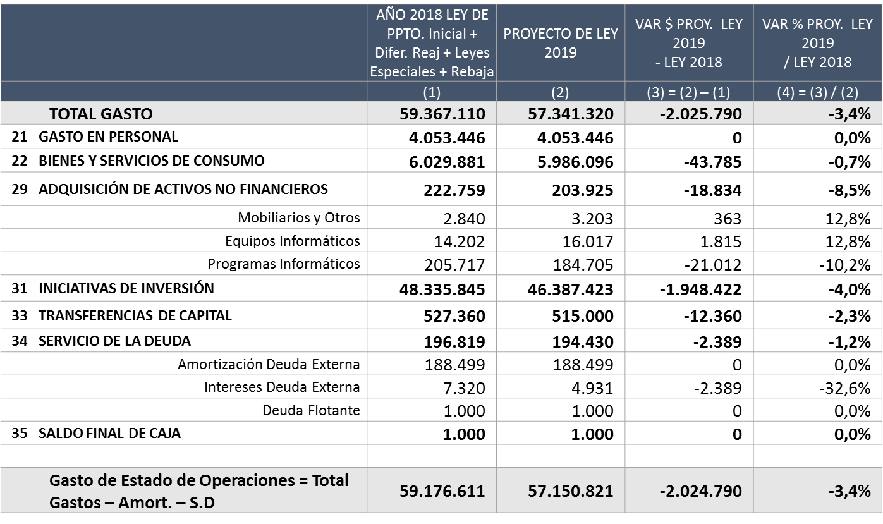

Puntualizó que las iniciativas de inversión, se pueden separar en tres grandes rubros: el primero es construcción, que incluye el Eje Movilidad Independencia y el mejoramiento del Eje Vial Matta, de Quilicura. Son proyectos de arrastre y terminan el año 2019; el segundo corresponde a conservación de paraderos, de pistas exclusivas para buses y de otras vías en distintas comunas; el tercero son los estudios de prefactibilidad, para conectar los distintos corredores mejorando la velocidad de los buses.

El Honorable Diputado señor Auth indicó que en los documentos que presenta el Ministerio los proyectos nuevos de construcción están en etapas de estudio y diseño, es decir, no se inicia la construcción de algún Eje nuevo. Consultó por la agenda de proyectos de este tipo.

La señora Ministra aclaró que lo que se informa es lo que está disponible y que el objetivo es terminar con las inversiones que se encuentran en curso. Sin embargo, admitió la necesidad e importancia de analizar el resultado de esas inversiones, ya que hay proyectos que demoran muchos años, como el Corredor Vicuña Mackenna, que es óptimo, pero en los cuales se gasta en promedio $ 10.000.000.000 por kilómetro y demoran entre 5 y 6 años.

Declaró que el Ministerio está elaborando una solución intermedia, para retener y dar prioridad al transporte público, a través de los ejes controlados por cámara. Comentó que en la Avenida Américo Vespucio, por ejemplo, la fórmula tiene un valor de $ 50.000.000 por kilómetro y demora 5 meses, logrando una disminución en tiempos de viaje superior al 20% y se dio prioridad a los buses, con una inversión menor.

El Director de Transporte Público Metropolitano informó que dentro de los estudios de prefactibilidad está la construcción del Eje Movilidad Vicuña Mackenna Extensión, hasta Puente Alto. Además, se contemplan estudios de estaciones intermodales y de terminales, para el sistema de transporte público de la Región Metropolitana.

Enfatizó que el presupuesto presentado para el Programa 03, es sólo para la administración de la Dirección de Transporte Público Metropolitano y representa el 6% del presupuesto global.

- Sometido a votación el Programa 03, fue aprobado por la unanimidad de los miembros presentes de la Subcomisión, Honorable Senador señor Letelier y Honorables Diputados señores Auth, Kuschel y Núñez.

- - - - -

PROGRAMA 04
UNIDAD OPERATIVA DE CONTROL DE TRÁNSITO

El presupuesto de este Programa considera recursos por $ 11.233.396.000, lo cual representa un incremento de 1,9% respecto del presupuesto del año 2018, que fue de $ 11.024.511.000, expresado en moneda de 2019.

La señora Mónica Wityk, explicó que el aumento en Gastos en Personal, Subtítulo 21, es de 9,1%, principalmente por el aumento de dotación en las regiones y en la Seremi de Ñuble. En Bienes y Servicio de Consumo, Subtítulo 22, hay un incremento de 0,6%. Se aprecia una disminución en el Subtítulo 29, Adquisición de Activos no Financieros, de casi 25%. El Subtítulo 31, Iniciativas de Inversión, no reporta variación respecto del presupuesto 2018.

A continuación, presentó el siguiente cuadro, con el resumen del presupuesto por Subtítulos:

En materia de proyectos de inversión del Subtítulo 31, la mayor inversión se concentra en la Región Metropolitana, por la segunda etapa del proyecto de conservación del sistema de control de tránsito.

El Honorable Senador señor Letelier solicitó más información sobre el 9% de aumento de personal, en el entendido de que, como se ha dicho, no corresponde únicamente a la creación de la región de Ñuble.

En segundo lugar, manifestó que la cantidad de semáforos en las calles provoca debates. En Europa están eliminando semáforos, dijo Su Señoría, en cambio, en Chile se comprueba una conducta inversa, lo que revela que hay un problema de criterios, por lo que sería interesante buscar una mejor solución.

La señora Mónica Wityk, aclaró que el 9% de aumento en personal corresponde a 9 personas que ingresan en la modalidad a honorarios, para las UOCT de regiones que no tienen el sistema y se están incorporando a él, como las ciudades de Ovalle, Antofagasta y Ñuble.

El señor Subsecretario de Transportes, en relación con los cambios tecnológicos en la Unidad Operativa de Control de Tránsito (UOCT), informó que los semáforos se unen físicamente con cableado, tanto entre semáforos como con la UOCT. Actualmente se está probando sistemas remotos, con lo cual desaparecerá la necesidad de tener UOCT en lugares físicos. De esa forma se podrá controlar el tránsito de una determinada ciudad desde en cualquier parte de Chile. Manifestó que el año 2019 se iniciará el desarrollo de esa tecnología, lo que aún no se ve reflejado en este presupuesto.

El Honorable Senador señor Navarro consultó cuál es el mecanismo para saber si la evaluación de procesos de la UOCT es eficiente o no. Comentó que vista la crisis de tránsito que se constata entre Coronel, Lota y Concepción, no percibe que haya una política correspondiente a una UOCT.

El señor Subsecretario de Transportes, dando respuesta a las cuestiones planteadas por los parlamentarios, señaló que es evidente que el aumento del parque vehicular provoca congestiones que van en aumento. Para entender si las UOCT funcionan o no, hay que comparar con lo que ocurría a su inicio y, por lo general, la ganancia en tiempos de viaje cuando recién se pone marcha una UOCT es del orden del 20% al 30%. Desafortunadamente, con el aumento del parque vehicular el efecto se pierde, pero si no estuviera la UOCT la congestión sería mayor.

- Sometido a votación el Programa 04, fue aprobado por la unanimidad de los miembros de la Subcomisión, Honorables Senadores señores García-Huidobro y Letelier y Honorables Diputados señores Auth, Kuschel y Núñez.

- - - - -

PROGRAMA 05
FISCALIZACIÓN Y CONTROL

El presupuesto de este Programa considera recursos por $ 10.987.070.000, lo cual importa un incremento de 2,7% respecto del presupuesto del año 2018, que fue de $ 10.698.534.000, expresado en moneda de 2019.

La Jefa de la División de Administración y Finanzas de la Subsecretaría de Transportes, señora Mónica Wityk, explicó que este Programa incluye la unidad de Fiscalización, que es el centro de certificación vehicular llamado Comisión Nacional de Seguridad de Tránsito (CONASET). El programa contempla un aumento de 2,7%, en comparación con el presupuesto de este año.

Respecto a los Subtítulos, señaló que en el Subtítulo 21 se registra un aumento de 4,4%, que corresponde a la incorporación de tres personas que ingresan a honorarios.

El Honorable Senador señor Letelier recordó a la Dirección de Presupuestos el compromiso de no aceptar más funcionarios a honorarios, toda vez que constituye una precarización del empleo; el aumento de los funcionarios a contrata debe ir a la par con la reducción de los honorarios. Observó que el Subtítulo 22 registra una disminución de 0,1% y el Subtítulo 29, Adquisición de Activos no Financieros, una de 23,2%.

Enseguida, consultó por el ritmo con que progresa la homologación de vehículos eléctricos, área en la que más se debe avanzar.

El Honorable Senador señor Navarro observó que el gasto más importante es en personal y consultó por la distribución nacional de los agentes públicos de control y administrativos.

Informó que el año 2017 se reunió con fiscalizadores del Transantiago y constató que su condición laboral era deprimente. Solicitó información en detalle de cómo son seleccionados y capacitados y los requisitos para su ingreso.

La señora Mónica Wityk, informó que hay 423 fiscalizadores, que se distribuyen a lo largo de todo el país y también los hay para el Transantiago. Hay fiscalización personal, en terreno, y otra mediante cámaras. El servicio cuenta con 100 vehículos, contratados bajo la modalidad de leasing.

La contratación de estos agentes la realiza directamente el Ministerio y durante el año 2017 muchos de los fiscalizadores pasaron de la modalidad a honorarios a la de contrata. Comprometió el envío de un informe con todos los aspectos solicitados.

El Honorable Senador señor Letelier sugirió que sería importante agregar una glosa que les garantice pisos mínimos de renta y condiciones de trabajo justas.

- En definitiva, el Programa 05, fue aprobado por la unanimidad de los miembros de la Subcomisión, Honorables Senadores señores García-Huidobro y Letelier y Honorables Diputados señores Auth, Kuschel y Núñez.

- - - - - -

PROGRAMA 06
SUBSIDIO NACIONAL AL TRANSPORTE PÚBLICO

El presupuesto de este Programa considera recursos por $ 821.120.493.000, lo cual da cuenta de que no hay incremento respecto del presupuesto del año 2018, que fue de
$ 821.261.550.000, expresado en moneda de 2019.

El Subsecretario de Transportes, señor José Luis Domínguez, informó que el presupuesto para el año 2019 no registra variaciones en el total, salvo una pequeña reducción de $141.000.000. En particular, en Transantiago la variación es cero.

En el Subtítulo 33 se refleja la disminución señalada y en el Subtítulo 24 se registra un aumento, es decir, se transfieren recursos del Fondo de Apoyo Regional al Ministerio de Transportes y Telecomunicaciones, porque habrá que administrar directamente más subsidios. Al efecto, exhibió el siguiente cuadro:

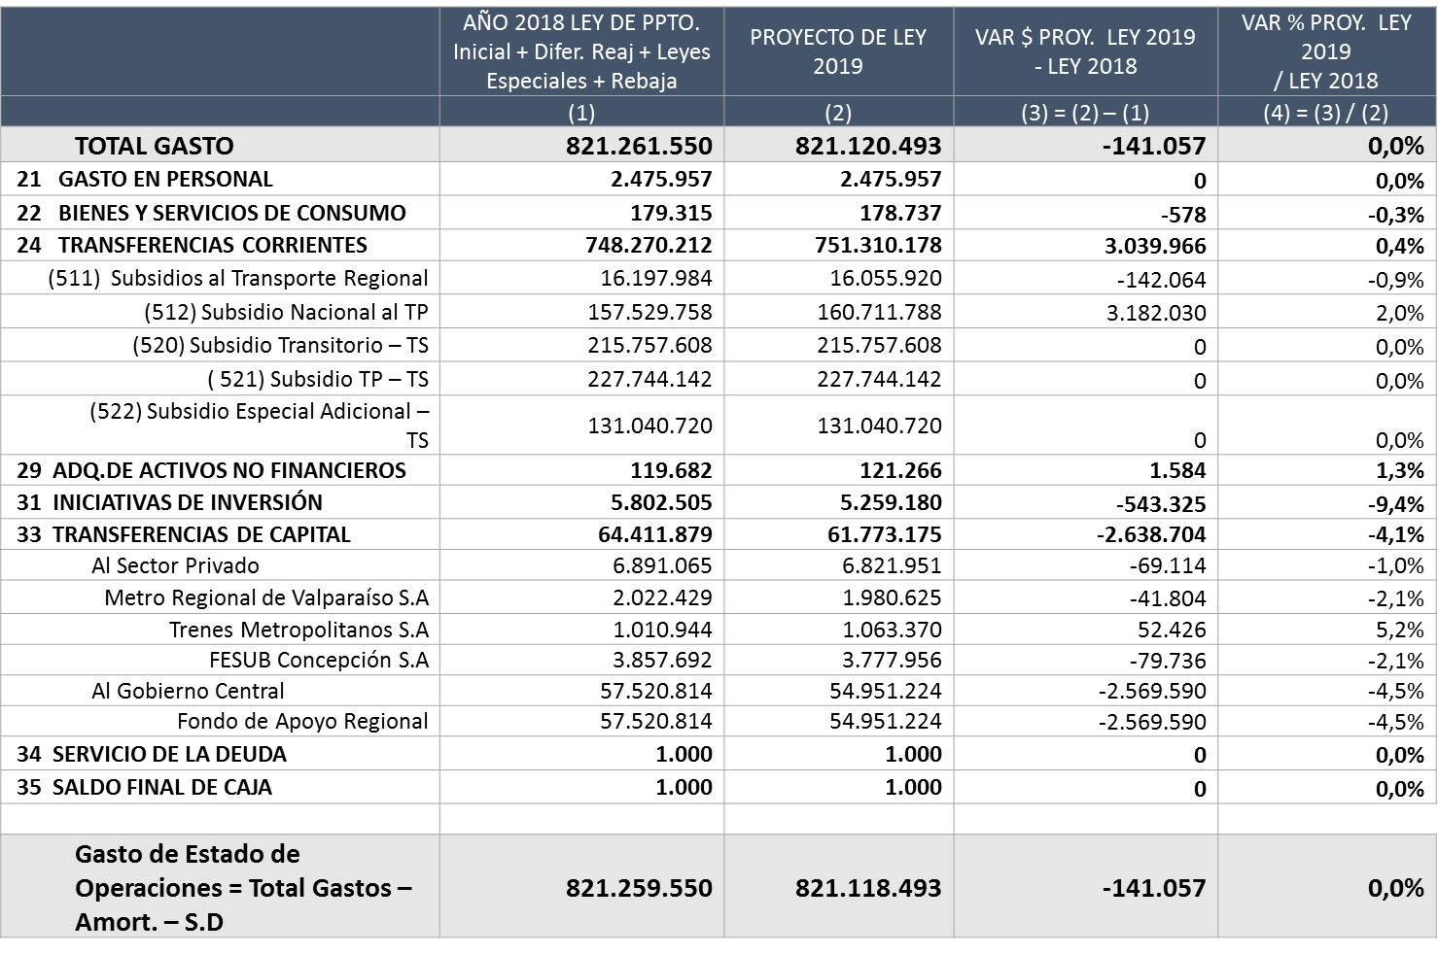

La Jefa de la División de Transporte Público Regional, señora Cecilia Godoy, explicó que el Subtítulo 31 permite realizar proyectos de inversión física, de infraestructura menor, relativamente rápidos de ejecutar y que producen un impacto importante en la ciudad. La parte que administra la División asciende a $ 172.793.000.000. La siguiente lámina ilustra las fuentes que integran el Subsidio Nacional al Transporte Público:

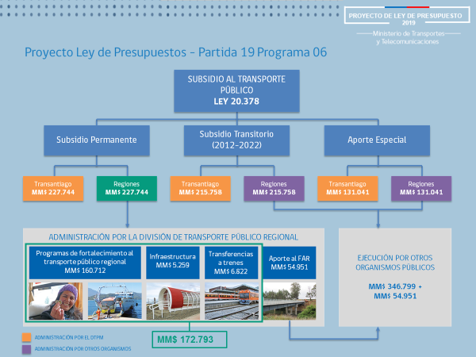

Recordó que la Ley Espejo se crea el año 2009; asigna un fondo para Transantiago y crea un fondo espejo en las regiones, con el mismo monto.

El presupuesto que administra la División de Transporte Público Regional se descompone en distintos ítems.

El primero de ellos corresponde al fortalecimiento del transporte público regional mediante la rebaja de tarifas y de subvención a servicios de transporte terrestre, marítimo, fluvial y aéreo; el segundo gran ítem es provisión de infraestructura; el tercero son transferencias a trenes, que corresponden a cuotas de inversiones que ya se realizaron y se pagan anualmente, y un cuarto va directamente al Fondo de Apoyo Regional.

El año 2012 se aprueba un subsidio transitorio para Transantiago, también con un espejo para regiones del mismo monto. Posteriormente se autoriza un aporte especial a Transantiago, nuevamente con un espejo para regiones.

Señaló que, la suma de los aportes del Fondo de Apoyo Regional que van directo a regiones, el subsidio transitorio y el aporte especial, da un resultado de $ 400.000.000.000 aproximadamente, recursos que administra cada región de forma independiente. El Ministerio administra un tercio de ese monto, que corresponde al Programa de Fortalecimiento de Transporte Público Regional, a Infraestructura y a Transferencias a Trenes, lo que suma $ 172.793.000.000.

El Honorable Diputado señor Núñez señaló que no es lo mismo decir que los fondos van a regiones y están disponibles en el Fondo de Desarrollo Regional, de libre decisión de la región, a que queden radicados en la Subsecretaría de Desarrollo Regional y Administrativo del Ministerio del Interior y Seguridad Pública (SUBDERE). Dijo que como el criterio de la SUBDERE para administrar esos recursos no es conocido, es preferible que se entreguen directamente a las regiones, para que ellas decidan el destino de los mismos, sin intervención de la mencionada subsecretaría.

El Honorable Senador señor Letelier añadió que las regiones no intervienen en la asignación y gestión de estos caudales, y si son fondos espejo no debiera decidir la autoridad central en qué se invierten. Hizo notar que de los $ 400.000.000.000 que se dice que son administrados regionalmente, hay $ 41.000.000.000 que maneja la Subsecretaría de Desarrollo Regional y Administrativo, en proyectos que no son propiamente de transporte.

La señora Cecilia Godoy discrepó de lo que se ha dicho respecto a quien decide la definición y priorización de los proyectos. La autoridad central actúa como un facilitador y administrador, pero la definición y priorización de todos los proyectos del Fondo Espejo que administra la División a su cargo corresponde a las regiones, enfatizó. Lo mismo sucede con los proyectos de inversión y de servicios de conectividad.

Indicó que los dineros que el Ministerio administra se destinan a proyectos de mejora de distinto tipo, algunos son de infraestructura y otros son subsidios de tarifa. El componente que va a regiones es más discutible, porque las regiones son autónomas para decidir.

Señaló que la región levanta la necesidad de un proyecto de infraestructura menor, hace los análisis, se reúne con las comunidades y juntos definen la necesidad, se indica el costo y se envía a Santiago, para verificar todo el proceso.

A continuación, presentó una lámina que muestra los proyectos de rebaja de tarifas. Dichos recursos ascienden a
$ 39.398.000.000, que se destinan a rebajas en áreas urbanas.

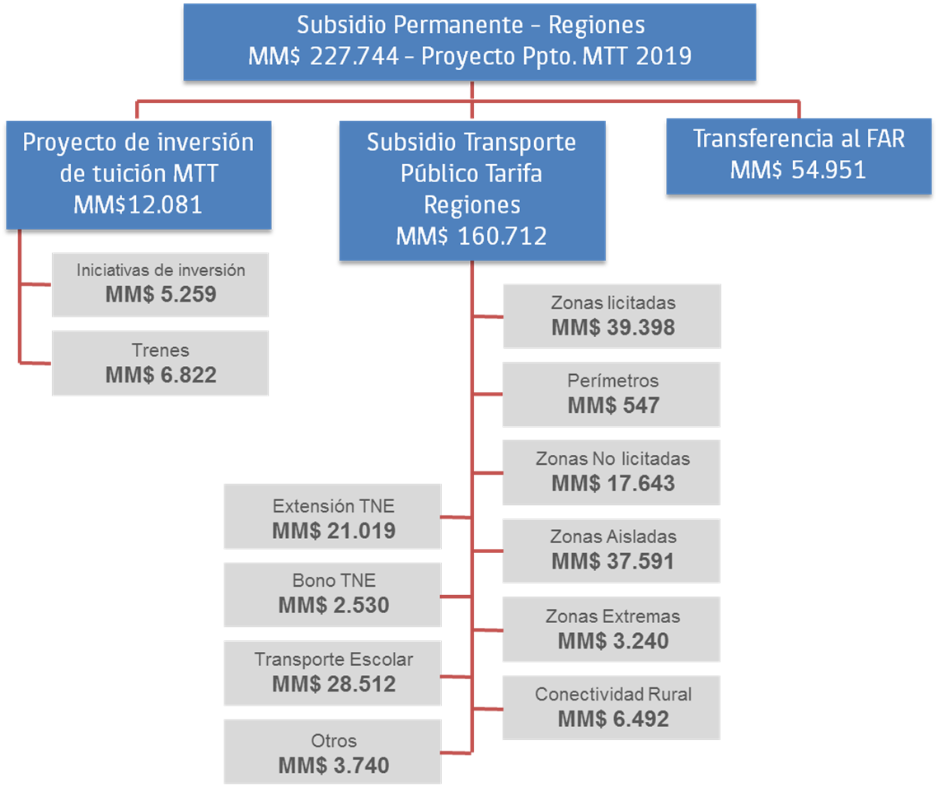

El Honorable Senador señor Letelier, consultó cuáles son las zonas licitadas y cuántas hay en cada región.

El Jefe de Contratos, señor Roberto Villalobos, informó que las zonas licitadas son cinco: Iquique-Alto Hospicio, Antofagasta, Gran Concepción, Gran Valparaíso y Rancagua. Corresponden a zonas urbanas en las cuales se estableció desde el año 2010 una rebaja de tarifa para adultos mayores y escolares, excepto en Antofagasta, donde rige desde el año 2011. La rebaja de tarifa es del orden de 18% a 21% en la tarifa adulta y de 33% en la escolar. El beneficio opera de manera permanente y se reajusta según la variación del Índice de Precios al Consumidor que fija el Instituto Nacional de Estadísticas.

La señora Cecilia Godoy continuó, explicando que todas las áreas urbanas no licitadas también gozan de un subsidio de rebaja de tarifa, que significa un gasto de $ 17.643.000.000, repartidos entre las áreas urbanas y servicios rurales.

El rubro “Perímetros” señalado en el esquema corresponde a los que están operando actualmente, que son Villarrica y Castro, que también incluyen rebaja de tarifas que, cuando empezaron a operar, fueron traspasadas desde las zonas no licitadas.

La “Extensión del TNE”, es la extensión de la Tarjeta Nacional Estudiantil, para que pueda operar en el verano con tarifa reducida, beneficio que va a las regiones, sean o no licitadas.

El “Bono TNE” es una compensación que se otorga por la emisión de la tarjeta escolar, que antiguamente emitían los operadores.

“Zonas extremas” alude a Punta Arenas; es un área donde el Ministerio licita servicios de transporte público y también hay un monto asociado a rebaja de tarifa.

En resumen, todos los montos asociados a los conceptos enunciados van a áreas urbanas, ya sea por rebaja de tarifas o a operación.

El Honorable Diputado señor Núñez consultó por la forma en que opera el subsidio a tarifa en las zonas no licitadas.

La señora Cecilia Godoy respondió que en dichas zonas el subsidio va a la rebaja de tarifa al estudiante. En el caso de las zonas licitadas, además se incluye la rebaja a las del adulto mayor.

La señora Ministra explicó que licitar implica un proceso largo y complejo, que requiere estudios y compromiso por parte de los operadores.

En los casos distintos a zonas licitadas se entrega la compensación contra el compromiso de algunas condiciones de servicio, por eso se llaman condiciones de operación o perímetros de exclusión, es un contrato con exigencias menores y que tiene asociado como beneficio la rebaja de tarifa.

El Honorable Diputado señor Núñez señaló que en la Región de Coquimbo no hay zonas licitadas ni perímetros y que el único beneficio que existe es el de zonas no licitadas.

La señora Ministra agregó que en esa Región también se benefician de la “chatarrización”, y Coquimbo ha tenido un buen aporte por este concepto, manifestado en la entrega de recursos para renovación de flotas. En todo caso, la decisión sobre el destino de los fondos para renovación de flota corresponde a la región.

El Honorable Diputado señor Núñez declaró no ser partidario del beneficio de la chatarrización, porque estima discutible que un operador privado reciba subsidios y ocuparlos en la rebaja de tarifas sería dar mejor empleo a esos dineros.

El señor Roberto Villalobos expresó que en la conurbación La Serena - Coquimbo uno de los estudios centrales para la regulación del perímetro de exclusión es actualizar el de demanda, porque el último es bastante antiguo. Explicó que la zona tiene una particularidad especial, por su connotación de zona turística, con mucho veraneante en la época estival, lo que implica necesariamente realizar un nuevo estudio de demanda que recoja datos de la época normal y del movimiento de buses durante los meses de enero y febrero. Actualmente ese estudio está en ejecución y con la información obtenida se podrá establecer el perímetro de exclusión.

El Honorable Diputado señor Kuschel consultó las características de los estudios de demanda de transporte público, su metodología y proyección.

El señor Roberto Villalobos explicó que el estudio de demanda no tiene la dinámica de la encuesta de origen - destino, que desarrolla SECTRA, sino que registra una imagen del conteo de pasajeros, porque el subsidio que se determinará posteriormente se basa en la cuantificación del subsidio cruzado entre las tarifas adulto y estudiante, es decir, cuánto más dinero tiene que pagar el adulto por la existencia de una tarifa de estudiante. Esa cuantificación se determina sobre la base de la cantidad de adultos y de estudiantes que se movilizan en las diferentes líneas de transporte público. A partir de ello se puede determinar un subsidio. Pero la metodología no contempla un mecanismo de proyección en el tiempo para actualizar el subsidio, sino la realización de estudios sucesivos.

El Honorable Diputado señor Auth indicó que queda claro que lo único de la Ley Espejo que efectivamente va a transporte en regiones, es lo que maneja el Ministerio de Transporte.

Solicitó conocer si el conjunto de zonas licitadas, perímetros, zonas no licitadas, y las demás, están agrupadas por región.

La señora Cecilia Godoy señaló que la División dispone de los datos por región, a nivel total y desagregado, de lo que dio cuenta más adelante.

Prosiguió con la explicación de los cuadros de la lámina incluida más arriba, que tienen que ver con “Zonas aisladas” y “Conectividad rural”. Informó que hay dos montos importantes, de
$ 37.591.000.000 y $ 6.492.000.000, que van directamente a servicios de conexión terrestre, buses en áreas rurales y aisladas e incluyen el transporte marítimo, fluvial, lacustre y aéreo. Estos son servicios subsidiados en un 100%.

Informó que se levanta con las comunidades una necesidad de la región, se diseña las características del servicio, se fija una tarifa que es baja y se dimensiona el monto del subsidio para que el operador postule a la licitación que convoca el Ministerio. El subsidio va a los operadores, pero se calcula en base al uso de las personas directamente beneficiadas.

Hay 2.000 servicios de conexión que reciben recursos por concepto de zonas aisladas y conectividad rural, de los cuales 1.000 recorridos son para zonas aisladas y 1.000 para transporte escolar gratuito.

El Honorable Diputado señor Kuschel consultó por la incorporación de nuevos servicios para zonas aisladas durante el año 2019.

La señora Cecilia Godoy señaló que se está realizando un estudio de las localidades que califican como zonas aisladas y requieren conexión, que no suman más de 100 lugares.

El Honorable Diputado señor Núñez consultó si es posible rebajar un porcentaje del Fondo de Apoyo Regional, para resolver la cobertura de esas 100 zonas que falta por cubrir con subsidios.

La señora Ministra aclaró que el Fondo de Apoyo Regional no se puede ocupar en subsidio a la tarifa.

El Honorable Diputado señor Auth dijo que la Subcomisión podría reducir en un 10% el aporte al Fondo de Apoyo Regional, que asciende a $ 54.951.000.000, mediante una glosa que disponga que con esos recursos se dará respuesta a la demanda pendiente en zonas aisladas. La glosa es de iniciativa del Ejecutivo.

El señor José Pisero, de la Dirección de Presupuestos anunció que el Ejecutivo puede analizar el tema. Sugirió que no es necesario incorporar una glosa, porque después de lo conversado en esta Subcomisión está claro el destino que deberían tener esas rebajas al Fondo de Apoyo Regional.

El Honorable Diputado señor Núñez señaló que debe existir un compromiso de la Ministra reflejado en un documento de acuerdo.

La señora Ministra señaló que no ven impedimento en la modificación, pero informó que no depende del Ministerio a su cargo definir el monto de lo que se destina al Fondo de Apoyo Regional.

El Honorable Diputado señor Auth consultó por el monto estimado de demanda actual insatisfecha de transporte escolar en zonas aisladas.

La señora Cecilia Godoy aclaró que es complejo encausar una solución exclusiva para el transporte escolar, debido a que en algunas localidades aisladas el problema se resuelve con transporte escolar, pero los adultos también tienen que trasladarse, por lo cual la estimación a priori del valor de los servicios es un asunto arduo, que se debe estudiar en detalle.

El Honorable Diputado señor Auth estimó que el Ministerio de Transportes y Telecomunicaciones debe ser asignatario de un volumen mayor de recursos de la Ley Espejo, ya que ha demostrado ser quien garantiza que se gasten efectivamente en transporte. Reiteró la opción de reducir en 10% el aporte al Fondo de Apoyo Regional e instó al Ministerio para que proponga una manera de invertir esos fondos.

El Honorable Diputado señor Kuschel señaló que no está de acuerdo en la proposición precedente, por la complejidad de los cálculos que se debe efectuar.

La señora Ministra comentó que tiene la impresión de que parte de dichos recursos serían necesarios para abordar nuevas zonas. Se han depurado los contratos en todo el país y se pueden optimizar los recursos. Una solución intermedia sería la rebaja que se ha propuesto, sumada a la optimización de recursos que está llevando a cabo el Ministerio.

El Honorable Senador señor Letelier, planteó que es necesario revisar cuál es la mejor solución, porque las personas que residen o trabajan en las grandes ciudades tienen que pagar un costo muy elevado por el desplazamiento, sin recibir aportes para el transporte. Eso es inequidad.

A continuación, en lo que se refiere a la distribución del Subsidio Nacional al Transporte Público por regiones, la señora Ministra exhibió una planilla Excel que se agrega al final, como anexo.

La señora Ministra aclaró que ese total no es completamente representativo de la forma en que se distribuye el subsidio, por las particularidades de las regiones y de los modos de transporte. Por ejemplo, no todas las regiones tienen rampas, no todas tienen ferrocarril, el costo por pasajero de los servicios de conectividad marítima es mayor que los de conectividad terrestre.

El Honorable Senador señor Letelier señaló que lo que interesa es que el transporte tenga una tarifa más baja, asegurar que el resto del presupuesto se distribuya de una forma tal, que compense a las regiones con la reducción de tarifas.

Consultó a los funcionarios de la Dirección de Presupuestos si cuentan la información de cómo la SUBDERE distribuye los dineros por región y por la razón de que haya recursos que se siguen traspasando a esa Subsecretaría y al FAR.

El señor Pisero explicó que los presupuestos de los Gobiernos Regionales y de la SUBDERE están en la Partida Ministerio del Interior y de Seguridad Pública, distribuidos por regiones. Durante el año los fondos se traspasan a las regiones. Sin embargo, parte de ellos quedan en la SUBDERE, porque algunas regiones no resuelven temas inter regionales y es la Subsecretaría la que las coordina para que tomen la decisión.

El Honorable Diputado señor Auth aclaró que la intención es reducir el dinero del subsidio permanente administrado por la División de Transporte Público Regional, que hace un aporte al FAR de
$ 54.951.000.000, aporte cuya magnitud no está definida por una ley permanente. Planteó reducir ese aporte en $ 2.800.000.000, con el compromiso del Ministerio de transferirlo a transporte escolar y a zonas aisladas. Sostuvo que es posible el trasladado directo de los recursos a los gobiernos regionales, en la misma proporción en que se destina el resto del Fondo Nacional de Desarrollo Regional.

El Honorable Diputado señor Núñez agregó que el Ministerio ha explicado que hay $ 400.000.000.000 y que de ese total van al Fondo Nacional de Desarrollo Regional $ 319.000.000.000, y hay otros
$ 41.000.000.000 que van a la SUBDERE. Afirmó preferir que
$ 41.000.000.000 pasen directa y proporcionalmente al Fondo Nacional de Desarrollo Regional y que sean las regiones las que decidan su destino.

El Honorable Senador señor Letelier señaló que reducir recursos del FAR, que están en el Subtítulo 33 ítem 02, asignación 003, es privar de manera directa a los Gobiernos Regionales de esos dineros, que en definitiva se acumulan en el Fondo de Apoyo Regional.

Lo pertinente es avanzar en una glosa que determine el uso de los recursos del FAR, porque en algunas regiones han servido para realizar todo tipo de inversiones que no tienen que ver con mejora del transporte.

El señor Pisero informó que los
$ 319.000.000.000 que figuran en el presupuesto del Ministerio del Interior y Seguridad Pública están repartidos por región, y esa asignación responde a la metodología con la cual se distribuye el Fondo Nacional de Desarrollo Regional.

Los otros $ 82.000.000.000 quedan en el Fondo de Apoyo Regional, el cual, de manera similar al de educación, está en el Tesoro Público y se puede usar en la medida en que los Gobiernos Regionales levanten proyectos.

El Honorable Senador señor Letelier consultó la razón de la acumulación de $ 82.000.000.000 en el Tesoro Público y por la posibilidad de distribuirlo a regiones.

El señor Pisero aclaró que el nivel de gasto público que se necesita está definido por la Ley de Presupuestos y un fondo constituye un flujo financiero, son dineros guardados.

Señaló que en 2017, cuando se entregó la información para el presupuesto 2018, el FAR, que está en el Tesoro Público, contaba con activos financieros por $ 212.000.000.000. Con lo que se le traspasó el año 2018 llegó a $ 313.000.000.000 y el próximo año alcanzará a $ 395.000.000.000.

El Honorable Diputado señor Núñez señaló que esos recursos tienen que gastarse en transporte público en regiones, ese es el punto, y constituye un tema político clave, que es necesario resolver.

El Honorable Diputado señor Kuschel comentó que se ha conocido que hay subsidios que alcanzan aproximadamente a 2.000 servicios, faltando 100 por cubrir. Si hay una cantidad de dinero en el Fondo que está en el Tesoro Público, pueden traspasarse recursos para cubrir los servicios faltantes.

El Honorable Senador señor Letelier señaló que en esa lógica se debería rebajar más que $ 2.800.000.000. Consultó si el Ejecutivo está llano a que la Subcomisión proponga una glosa para rebajar esos fondos y para que los dineros del FAR se traspasen directamente a los gobiernos regionales.

El señor Pisero informó que no se podría establecer una glosa que destine los recursos a las regiones. Sin perjuicio de ello, se mostró dispuesto a tratar el tema.

Los Honorables Diputados señores Núñez, Auth y Kuschel, formularon indicación para deducir del Subtítulo 33 ítem 02 asignación 003, un monto de $2.800.000.000. En definitiva esta propuesta no se sometió a votación.

El Honorable Senador señor Letelier estimó más práctico no votar el Programa 06 y esperar que el Ejecutivo traiga una propuesta que permita que esos dineros vayan efectivamente al subsidio de transporte. Los 100 servicios a los que se quiere asignar los fondos están en el Subtítulo 24 ítem 01 asignación 512, Subsidios Nacional al Transporte Público.

Manifestó que este proceder no envuelve un juicio crítico respecto del actuar del Ministerio de Transportes y Telecomunicaciones ni de sus autoridades, pues las decisiones se toman en otras instancias y los parlamentarios no tienen otra posibilidad para reencausar como es debido el uso de los recursos que debieran asignarse al transporte en las regiones, que la de ventilar el tema en la discusión del presupuesto.

El Honorable Diputado señor Auth explicitó que, a su juicio, la solicitud de la Subcomisión puede resumirse en los siguientes términos:

1.- Que los fondos actualmente administrados a nivel central se distribuyan como el presupuesto del FNDR.

2.- Reducir la desviación de los recursos de la Ley Espejo hacia el Fondo que se mantiene en el Tesoro Público.

3.- Agregar una glosa para reducir la discrecionalidad del objetivo central, que es el fomento del transporte.

4.- Que parte del FAR pueda ser destinado, con aprobación del Ministro de Transportes y Telecomunicaciones, a los planes maestros de regiones. Es decir, que la mitad de los $ 54.000.000.000 pueda ser destinada a los planes maestros de regiones.

- La Subcomisión, en consecuencia, no se pronunció sobre el Programa 06 del Capítulo 01 de la Partida 19, el que quedó para ser resuelto en la Comisión Especial Mixta de Presupuestos. Así lo acordaron los Honorables Senadores señores García Huidobro y Letelier y el Honorable Diputado señor Kuschel.

- - - - -

PROGRAMA 07
PROGRAMA DE DESARROLLO LOGÍSTICO

El presupuesto de este Programa considera recursos por $ 1.122.214.000, lo cual representa un decrecimiento de 35,5% respecto del presupuesto del año 2018, que fue de $ 1.740.096.000, expresado en moneda de 2019.

La señora Mónica Wityk, informó que este Programa sufre la reducción más fuerte, que se explica por el término del Fondo de Modernización Portuaria, que se constituye con un aporte a beneficio fiscal de US$ 0,2 por tonelada de carga general de comercio exterior transferida en los puertos nacionales. Explicó que se trata de un programa pequeño, pero de alto nivel, dotado de profesionales y técnicos especialistas en los temas ferroviarios, portuarios y de carga, entre otros.

Presentó el siguiente cuadro por Subtítulos:

Afirmó que en Gastos en Personal se mantiene el mismo presupuesto del presente año; en Bienes y Servicios de Consumo hay un aumento de 343,5%, principalmente por estudios. Adquisición de Activos no Financieros registra un aumento de 8,6%.

El Honorable Senador señor Letelier consultó por la evaluación que el Ministerio tiene del Programa. Manifestó que el nuestro es un país sin autoridad portuaria, donde se rechazan proyectos importantes y se entregan concesiones portuarias de forma inadecuada, toda vez que las concesionarias no están obligadas a compartir el puerto.

Lamentó que se castigue presupuestariamente este Programa, que es estratégico para el país.

La señora Ministra destacó que esta unidad se ha posicionado como el grupo especializado en temas logísticos en el país. Se formó en el año 2010, a cargo de una persona, que constituía la unidad marítimo portuaria del Ministerio. Actualmente se desempeñan en ella 24 personas; hay un área ferroviaria, una portuaria, especialistas en carga carretera, en logística y próximamente incorporarán la unidad de transporte aéreo.

La disminución del Programa por la conclusión del Fondo de Modernización Portuaria estaba prevista, era un Fondo creado con un período de duración acotado y su supresión no afecta la operación de la unidad, cuyo rol principal es de gestión, no de consumo de fondos. En efecto, agregó, le corresponde definir políticas públicas en áreas donde no estaban definidas, además de ejercer una buena coordinación entre las empresas portuarias del Estado, que virtualmente funcionan como la autoridad portuaria en cada una de las ciudades donde están instaladas.

El Honorable Diputado señor Núñez señaló que se abstendría en la votación de este Programa, pues en la sesión especial de la Cámara de Diputados a la cual fue citada la Ministra para exponer, no se refirió a ninguno de los temas planteados. Narró que la discusión en aquella instancia era clara y apuntaba a la posición del Ministerio y el Gobierno respecto de la posibilidad de establecer un impuesto a la carga portuaria, para mitigar las externalidades que generan los puertos a las ciudades. Concluyó que no ve voluntad política en el Gobierno para debatir estos temas.

- Sometido a votación el Programa 07, fue aprobado por la mayoría de los miembros de la Subcomisión, Honorables Senadores señores García-Huidobro y Letelier y Honorables Diputados señores Auth y Kuschel. Se abstuvo el Honorable Diputado señor Núñez.

- - - - -

PROGRAMA 08
PROGRAMA DE VIALIDAD Y TRANSPORTE URBANO: SECTRA

El presupuesto de este Programa considera recursos por $ 6.551.789.000, lo cual representa un aumento de 2% respecto del presupuesto del año 2018, que fue de $ 6.421.103.000, expresado en moneda de 2019.

La señora Mónica Wityk, explicó que el Subtítulo 21, Gastos en Personal, aumenta un 3,4%; el Subtítulo 22, Bienes y Servicios de Consumo, crece un 0,5%; Adquisición de Activos no Financieros se eleva un 73,6%, por la autorización para adquirir un automóvil; el Subtítulo 31, Iniciativas de Inversión, disminuye un 0,8%. Es básicamente un presupuesto de continuidad, sostuvo la expositora.

Enseguida, informó mediante el siguiente cuadro la composición del gasto presupuestario por Subtítulos:

Exhibió el siguiente listado, que contiene los proyectos contemplados para el año 2019 y la etapa en que se encuentran:

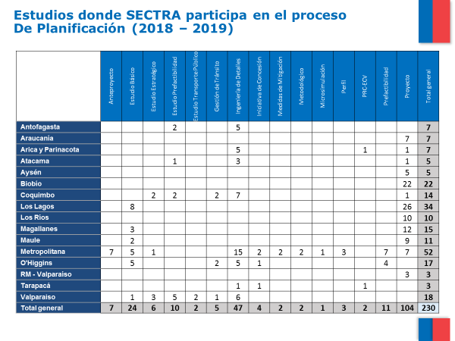

El Honorable Diputado señor Núñez consultó por la falta de proyectos en la Región del Coquimbo para el año 2019, según consta en el listado.

La señora Ministra expresó que hay proyectos que terminaron hace poco tiempo y que no se requiere hacer proyectos nuevos todos los años.

El Honorable Senador señor Letelier consultó cuáles son los criterios que aplica SECTRA en el ejercicio de sus labores, quién orienta las decisiones y el tipo de trabajo que realiza esta unidad.

El señor Subsecretario de Transportes explicó que enviaría la información de todos los proyectos, desagregada por región. Informó que en Coquimbo hay uno en ejecución, el cual consiste en revisar el tranvía que se había propuesto y buscar una alternativa de corredor vial.

Respecto de la consulta formulada por el Senador señor Letelier, respondió que SECTRA ha liderado y organizado en todas las regiones mesas de trabajo con el Servicio de Vivienda y Urbanismo (SERVIU), el Ministerio de Obras Públicas y el Ministro de Transportes y Telecomunicaciones. En diversas ocasiones ha habido reuniones con representantes de los municipios, para detectar proyectos y evaluarlos.

La señora Mónica Wityk, explicó que la gran mayoría de los proyectos son de arrastre, SECTRA tiene una cartera bastante amplia de otros proyectos, que no están dentro del marco presupuestario.

La señora Ministra explicó que eso ocurre porque el presupuesto que se presenta es para proyectos de continuidad o son licitaciones.

Por otra parte, SECTRA hace trabajos con presupuesto propio, que son los comprendidos en el presupuesto para el año 2019, pero también realiza trabajos con fondos de otros Ministerios, por encargos que le hacen el Ministerio de Obras Públicas o el Ministerio de Vivienda y Urbanismo. En esos casos, el equipo de SECTRA ejecuta los trabajos, pero el costo no figura en el presupuesto del Ministerio de Transportes y Telecomunicaciones.

El Honorable Diputado señor Núñez solicitó se envíen los proyectos que están en la condición descrita precedentemente, para saber cuáles ejecuta SECTRA, aunque el financiamiento provenga de otra repartición u organismo, y consultó por el apoyo que presta a regiones para realizar proyectos de mayor envergadura.

El Honorable Senador señor Letelier solicitó informar en detalle los proyectos que son de arrastre y los nuevos y el rol que en algunos de ellos cumple el Ministerio de Obras Públicas, por lo cual sugirió dejar pendiente el Subtítulo 31.

El señor Subsecretario de Transportes aclaró que SECTRA, tiene capacidad para desarrollar proyectos en las diferentes macrozonas del país y cuenta con oficinas en distintas ciudades.

El señor José Pisero, de la Dirección de Presupuestos, detalló que SECTRA cuenta con tres líneas para financiar estudios. El Subtítulo 22 contempla estudios inherentes al organismo, sobre bases de datos y encuestas. En el Subtítulo 31 hay dos tipos de autorizaciones gasto, uno relacionado con estudios básicos y otro con proyectos; cuando se habla de proyectos no se debe pensar en grandes objetivos, porque SECTRA ofrece pequeñas soluciones básicas para mejorar los estudios, por lo que los montos son menores. En los estudios básicos están los de tránsito y de desarrollo de la ciudad.

La señora Ministra confirmó lo dicho y agregó que SECTRA prácticamente no contrata obras, lo que figura como Iniciativas de Inversión son estudios de ingeniería de detalle, para que otro organismo contrate las obras, son intervenciones como la demarcación o instalación de señales, por ejemplo.

El Honorable Senador señor García-Huidobro, recordó que hace un tiempo se solicitó a SECTRA información respecto del aumento del parque vehicular en la ciudad de Santiago. Valoró el trabajo y el estudio entregado, que muestra que el año 2001 la velocidad promedio de un automóvil era de 34 kilómetros por hora y la de un bus era de 24 kilómetros por hora; el año 2017 la velocidad de desplazamiento en automóvil y en bus bajó a 18 kilómetros por hora.

Aseguró que los estudios realizados por el organismo son fundamentales para tomar decisiones respecto de la congestión y del parque vehicular que existe en cada una de las zonas y dejar el Subtítulo 31 pendiente no le parece conveniente.

El Honorable Senador señor Letelier recordó que falta información respecto de los proyectos y estudios en la Región de Coquimbo. Como el señor Subsecretario ha informado que existe un estudio en la zona, corresponde que se entregue esa información y el listado de estudios de los últimos 5 años, antes de aprobar el Subtítulo 31.

El Honorable Diputado señor Kuschel hizo notar el centralismo de este presupuesto, ya que la mayor parte de los fondos está orientada a la Región Metropolitana. En la región que representa Su Señoría, en especial la isla de Chiloé, se está dando un fenómeno explosivo de adquisición de vehículos, porque al desarrollo económico y al aumento del ingreso de las personas viene a sumarse una gran desinformación.

Sugirió que en los presupuestos venideros se ponga mayor atención y se entregue mayor información respecto de la situación vehicular y de transporte urbano en regiones como la Región de Los Lagos.

- Puesto en votación el Programa 08, con excepción del Subtítulo 31 y sus glosas, fue aprobado por la unanimidad de los miembros de la Subcomisión, Honorables Senadores señores García-Huidobro y Letelier y Honorables Diputados señores Auth, Kuschel y Núñez.

En la siguiente sesión, el señor Subsecretario de Transportes recordó que había quedado pendiente la aprobación del Subtítulo 31 Iniciativas de Inversión. Aclaró que se trata de inversiones en estudios de ingeniería previos a la inversión propiamente tal y que no se trata de la ejecución de proyectos.

En segundo lugar, aclaró que SECTRA lidera mesas de trabajo en todas las regiones, con el Ministerio de Obras Públicas, con SERVIU y con los gobiernos regionales, para detectar y levantar proyectos.

Por último, informó que el organismo participa en tres diferentes tipos de inversión: con recursos propios; con convenios de cooperación con el subsidio regional y como contraparte del SERVIU, del Ministerio de Obras Públicas y del Gobierno Regional.

A continuación, el Jefe de la División de Planificación y Desarrollo, señor Eduardo Koffmann explicó los tres tipos de inversiones a que se ha hecho referencia.

Afirmó que la primera gran tarea es la proposición de planes maestros; la segunda es hacer avanzar los estudios, desde el plan maestro, hacia el nivel de prefactibilidad, que consiste en la investigación de alternativas técnicas, para la evaluación social de los proyectos de infraestructura de transporte; por último, suministra apoyo técnico para el desarrollo de metodologías y modelos necesarios para hacer los análisis, tales como modelos estratégicos computacionales o metodologías de estimación de reducción de tiempo, de accidentes, de emisiones de contaminantes, entre otros.

Por otra parte, SECTRA cuenta con 5 oficinas, además de la del nivel central. Hay una oficina en el Norte Grande, situada en Iquique; una oficina Norte, en la región de Valparaíso; oficina Centro, que abarca la Región Metropolitana y O’Higgins; oficina Sur, ubicada en la región del Biobío, y en la Región de Los Lagos se encuentra la oficina de la Zona Austral. Ellos apoyan de cerca los procesos de planificación y evaluación de proyectos de las regiones.

A su vez, los proyectos se dividen en dos tipos: estudios básicos, en los cuales se realiza un análisis y un diagnóstico de las ciudades, desde el punto de vista de movilidad, información que se usa como insumo de planificación para desarrollar los proyectos. Consiste básicamente en levantamiento de datos y estudios prospectivos, de modelación.

Luego están los proyectos que implican construcción o mejoramiento; son aquellos identificados para hacer el análisis de prefactibilidad y, una vez que terminan, corresponde al Ministerio proporcionar al SERVIU o a los Gobiernos Regionales los insumos necesarios para poder desarrollar la ingeniería de detalle y la construcción de proyectos nuevos.

El Honorable Diputado señor Núñez, consultó la razón por la cual no está contemplada la Región de Coquimbo en este tipo de proyectos.

El señor Eduardo Koffmann informó que la Región de Coquimbo cuenta con un plan maestro de inversiones desarrollado hace cuatro años. Por otra parte, hay algunos proyectos estratégicos en la Región de Coquimbo, que son abordados por convenios de transferencia, no son ejecutados con dineros del Subtítulo 31, sino con recursos del Subtítulo 24 del Programa 06, ítem 01 asignación 511, Subsidios al Transporte Regional. Las transferencias ya fueron realizadas, los estudios están en curso y continúan para el año 2019.

A continuación, presentó un cuadro que contiene los proyectos con convenios de transferencia:

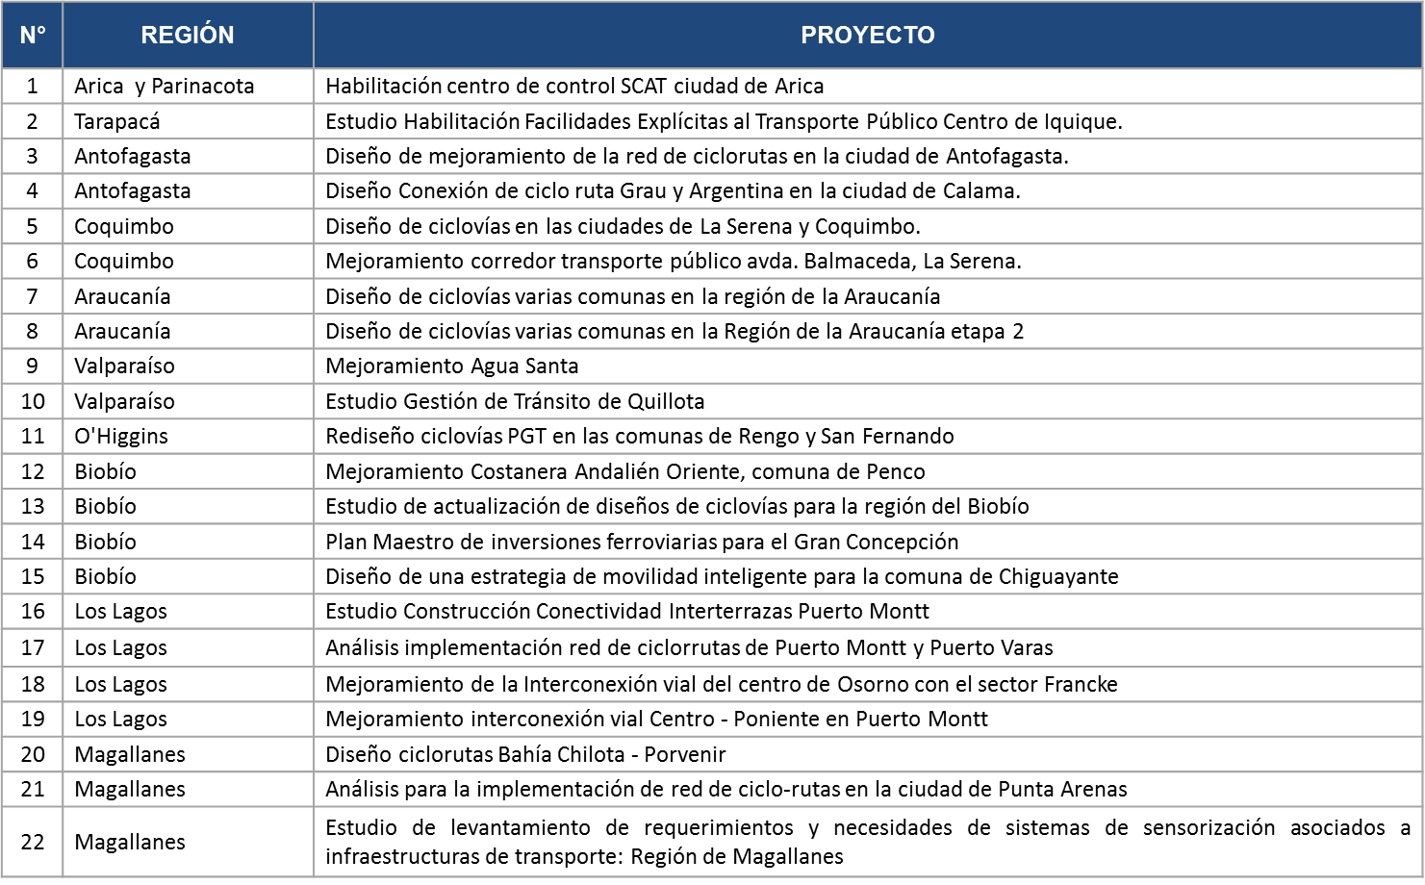

Agregó que otra causa que explica la aparente escasez de proyectos en la Región de Coquimbo se debe a que no figuran aquellos en que SECTRA actúa como contraparte técnica en el desarrollo de ingeniería, especialmente en proyectos mandatados por el Ministerio de Obras Públicas y el SERVIU.

El Honorable Diputado señor Núñez, solicitó adoptar informar a esta Subcomisión del avance del Plan Maestro de Transporte en la Región de Coquimbo.

El Honorable Senador señor Letelier sugirió al Ministerio entregar prontamente a Comisión los planes maestros que están vigentes, por región, y una carpeta especial para la Región de Coquimbo, así como los proyectos que se proponen seguir realizando.

- Sometido a votación, el Subtítulo 31 del Programa 08 y sus glosas, que estaba pendiente, fue aprobado por la unanimidad de los miembros de la Subcomisión, Honorables Senadores señores Letelier y Sandoval y Honorables Diputados señores Auth, Kuschel y Núñez.
- - - - -

CAPÍTULO 02
SUBSECRETARÍA DE TELECOMUNICACIONES

PROGRAMA 01
SUBSECRETARÍA DE TELECOMUNICACIONES

El presupuesto de este Programa, que es el único del Capítulo, considera recursos por $ 50.573.411.000, lo cual significa un aumento de 186,4% respecto del presupuesto del año 2018, que fue de
$ 17.659.095.000, expresado en moneda de 2019.

La Subsecretaria de Telecomunicaciones señora Pamela Gidi Masías, sostuvo que el presupuesto de este programa se mantiene estable en todos los Subtítulos con respecto al año anterior, con excepción del Subtítulo 33, que muestra un gran aumento. En efecto, allí figura una asignación 039, Fondo Desarrollo de las Telecomunicaciones, que corresponde mayoritariamente a presupuesto de arrastre.

El detalle del Subtítulo 33, se muestra en el siguiente cuadro:
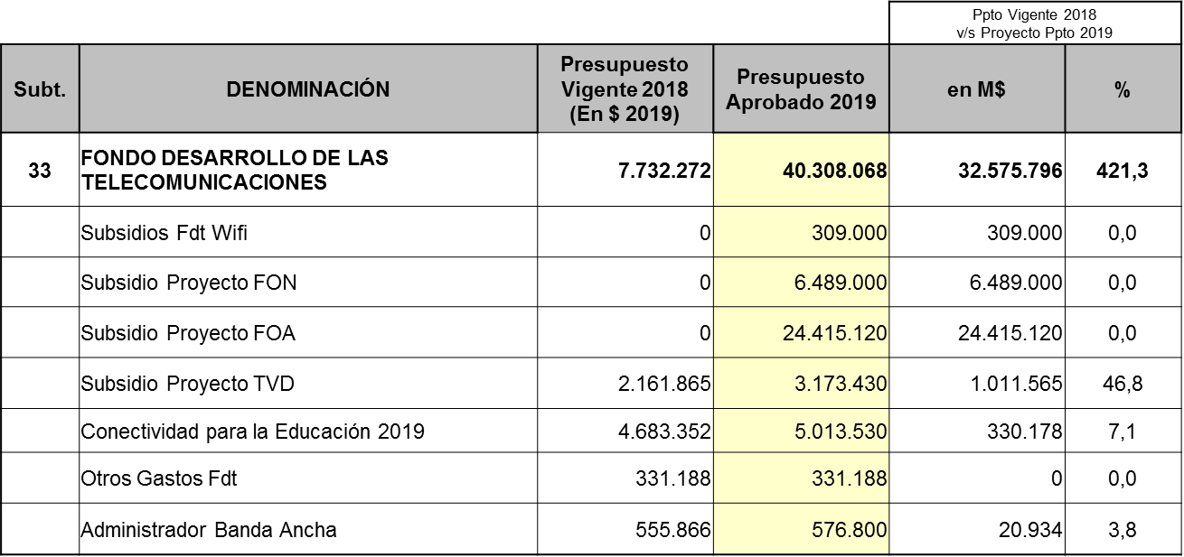

Explicó que se ha decidido aumentar los puntos del Wifi ChileGob, que actualmente son 1.244. El 85% de las comunas de Chile que tienen Wifi gratis, cobertura que aumentará hasta cubrir el 97% de las comunas.

Informó que el proyecto Fibra Óptica Nacional (FON) es el único proyecto nuevo que se va a ejecutar el próximo año; se trata de un proyecto de gran envergadura, que conecta con fibra óptica troncal a todas las comunas de Chile.

Se ha destinado $6.000.000.000 a la instalación de fibra troncal abierta en aquellas comunas que actualmente no cuentan con ella, para lograr una conexión efectiva.

El Proyecto Fibra Óptica Austral (FOA) corresponde a una glosa de arrastre, que beneficiará a tres regiones. Consta de dos etapas, que deben estar entregadas y operando el año 2020.

El siguiente proyecto, Subsidio a la Televisión Digital Terrestre (TVD), es también una iniciativa de arrastre y está en ejecución según lo planificado.

El presupuesto para el proyecto Conectividad para la Educación 2019 proviene de una transferencia del Ministerio de Educación y es gestionado por la Subsecretaría de Telecomunicaciones, por su saber técnico. Con este ítem se proporciona un subsidio de conectividad a 2.800.000 niños escolares y se proyecta aumentarlo para que llegue a otros 400.000 beneficiarios.

El Honorable Diputado señor Auth consultó por la razón técnica que justificaría que más del 80% de la inversión en el Proyecto FON se ejecute al final del período del actual Gobierno, como muestra el siguiente cuadro, presentado por el Ministerio:

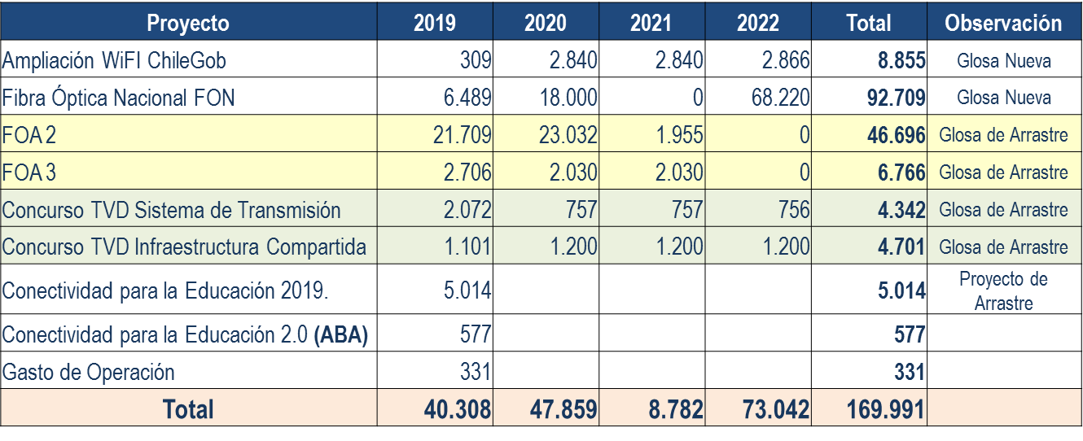

La Jefa de la División de Administración y Finanzas, señora Pamela Sobarzo, explicó que el modus operandi depende que los diversos tramos del proyecto estén totalmente finiquitados y comprobados. Como técnicamente eso no es simple, se procura asegurar que al final de cada hito estén operando los tramos respectivos.

El señor José Pisero replicó que un proyecto de telecomunicaciones no se hace de un año a otro, necesita un tiempo de licitación y otro de ejecución. En segundo lugar, como se ha señalado, es preciso asegurar que los proyectos estén realizados, antes de pagarlos. También es cierto que el cronograma está preparado sobre la base de una versión preliminar del desarrollo del proyecto y el calendario se puede cambiar.

El Honorable Senador señor García-Huidobro consultó sobre la conectividad de telefonía móvil en zonas rurales que carecen de cobertura. En las licitaciones que se realizaron no se incluyó en las bases el roaming obligatorio, lo que determina que las personas de esas localidades deban tener equipos y números de distintas compañías móviles para comunicarse en determinados sectores.

Reconoció el avance alcanzado en la cobertura Wifi, pero destacó que actualmente muchas zonas no cuentan con cobertura para telefonía celular.

La señora Subsecretaria coincidió en que efectivamente existe ese problema y explicó que para asegurar la conectividad de celulares en zonas aisladas se ha hecho un levantamiento de las más de 2.600 localidades que carecen de cobertura adecuada. Las autoridades se han percatado que la gran cantidad de contraprestaciones que se solicitaron para estas localidades fueron entregadas y activadas desde Santiago, sin visitar los lugares respectivos. Afirmó que se está revisando los casos y se ha llegado a la conclusión de que legalmente no hay mucho que hacer.

Se solicitó por oficio a todos los alcaldes contrastar la situación real con la información de que la Subsecretaría dispone. Esos oficios fueron despachados, en una primera oportunidad, a principios del año en curso y lamentablemente sólo 80 alcaldes respondieron.

Comentó que la capacidad de fiscalización para concurrir a zonas remotas es muy reducida; para llegar a algunos puntos se puede tardar hasta tres días, lo que se torna difícil sin cooperación de la autoridad local.

A la vez están oficiando a las empresas, para que entreguen el estado de sus contraprestaciones, y en las próximas licitaciones, específicamente las con tecnología 5G, se incluirán las zonas sin cobertura.

La señora Ministra agregó que, independientemente de que las contraprestaciones están en las bases, éstas no fijaban plazos o bien carecían de especificaciones de operación. Hay compromisos contraídos en el concurso de la banda 700 MHz, hace seis años, de equipamiento que aún no se instala o bien se ha instalado la infraestructura, pero la señal no llega. Informó que se trabaja para que las bases sean adecuadas y hagan posible exigir el cumplimiento efectivo de las contraprestaciones.

El Honorable Diputado señor Kuschel consultó sobre la regulación del servicio en Cochamó, Provincia de Palena.

El Honorable Senador señor Letelier sostuvo que el caso de bases de licitación que no incorporaron los elementos técnicos fundamentales, descrito por la señora Ministra, es grave. Solicitó a la Dirección de Presupuestos información sobre esa situación.

Requirió saber si el Ejecutivo ha cobrado alguna boleta de garantía o ha iniciado algún juicio para perseguir las responsabilidades y si se ha puesto los hechos en manos del Consejo de Defensa del Estado, para que inicie acciones; también solicitó que se remitan a la Subcomisión todos los antecedentes de esos casos. Además, recomendó en excluir de cualquier licitación futura, a todas las empresas que no han cumplido.

El señor José Pisero, sectorialista de la Dirección de Presupuestos del Ministerio de Hacienda, hizo presente que cuando se licitó e instaló la banda de 700MHz la Dirección de Presupuestos no participaba en esos eventos.

La señora Subsecretaria aclaró que la amplitud de los plazos para cumplir las contraprestaciones es tal, que actualmente no están vencidos. En otros casos se trata de obligaciones que no tienen vencimiento.

Desde la Subsecretaría se está levantando un catastro de todas las boletas de garantía, para entender exactamente en qué situación se encuentran las licitaciones en las 2.600 localidades no cubiertas. En segundo lugar, se está revisando cada localidad, para determinar en cuáles hubo recepción de obras físicas en terreno y no desde un escritorio.

Precisó que hay denuncias en curso contra varias empresas, por incumplimiento de contraprestaciones y recientemente se dictó sentencia en contra de una de ellas.

El Honorable Senador señor Letelier solicitó el envío del listado de las empresas que han incumplido los compromisos asumidos.

Además, requirió información sobre el uso de los subsidios comprendidos en el Proyecto Televisión Digital Terrestre (TVD).

La señora Subsecretaria comentó que el proyecto TVD, fue aprobado hace muchos años y está en ejecución. El Proyecto tiene dos grandes ramas: una es que los canales nacionales que operan actualmente migren desde el sistema análogo al digital, para lo cual deben invertir en digitalización y cambiar sus equipos. El Proyecto tiene un retraso importante. Aclaró que no se subsidia a los canales de televisión nacionales, pues ellos son los responsables de modernizar sus instalaciones.

Cuando se aprobó la ley surgió la inquietud de abrir espacio a canales regionales y locales y se entregó subsidio para permitir que esos canales pudieran comprar equipamiento digital y estar a la par con los grandes canales nacionales. Se organizaron tres concursos, en los que se pidió a las empresas de televisión regional o local la presentación de un proyecto técnico de contenidos, que debía ser aprobado por el Consejo Nacional de Televisión y evaluado en sus aspectos técnicos por la Subsecretaría, y de acuerdo con ello se adjudican los subsidios.

El Honorable Senador señor Letelier manifestó su intención de votar en contra de este Programa, porque estima que el país ha llegado tarde al escenario tecnológico actual de las comunicaciones y porque este Proyecto es una pérdida de recursos. La rapidez de la evolución de las tecnologías es tal, que la televisión pronto será proveída a través de Internet, la discusión entre análogo o digital está desfasada y la calidad del servicio análogo es bastante buena.

A lo anterior se suma que actualmente todos los canales abiertos están en situaciones financieras críticas.

La señora Subsecretaria coincidió con el juicio sobre desfase en el tiempo y recordó que este proyecto se aprobó hace 8 años, cuando la situación de la multiplataforma y el contenido eran distintos. Declaró estar dispuesta a revisar la situación, pero informó que existe la obligación de ejecutar el Proyecto, que es una iniciativa de arrastre que se ejecuta en tiempo y forma. Se mostró llana a estudiar si vale la pena seguir con los dos concursos proyectados para el próximo año.

El Honorable Diputado señor Kuschel recordó que se instaló telefonía rural con antenas en islas y en valles cordilleranos y toda esa tecnología está obsoleta. Apoyó el planteamiento del Senador Letelier, en el sentido de que tal vez sea más conveniente abandonar una tecnología que al momento de completar la inversión estará obsoleta.

La señora Ministra agregó que es posible hacer un salto tecnológico, pero si la tecnología va a ser Internet aún hay una gran cantidad de hogares que no tienen acceso a la red de banda ancha.

El Honorable Senador señor Letelier señaló que la pregunta es si no conviene más que los dineros para tener televisión digital se invierta en conectividad, para cerrar la brecha digital de acceso a internet, manteniendo lo análogo con la misma calidad actual.

La señora Ministra coincidió que es oportuno realizar ese análisis, sin embargo, tiene la impresión de que hay varios compromisos y procesos que ya se encuentran en curso. Tal vez se debería mantener este presupuesto, sujeto al resultado de un análisis y evaluación. La decisión es compleja, pues afecta a potenciales operadores de distintos niveles y a comunidades de distintos tamaños.

El Honorable Senador señor Letelier consultó por los Proyectos de Fibra Óptica Nacional y Austral; estimó esta última ya está comprometida y en curso, en cambio en la FON se parte de cero.

Recomendó compartir las bases de licitación con la Subcomisión, lo que serviría para recoger inquietudes. Porque algunos operadores ya tienen fibra óptica, pero no es abierta. Corresponde decidir quienes podrán concursar para instalar la fibra óptica: si cualquier inversionista o bien operadores nacionales.

La señora Subsecretaria señaló que las bases serán abiertas a cualquier operador que quiera trabajar en las condiciones adecuadas. La experiencia muestra que las grandes empresas de construcción de fibra no se interesan por compartir infraestructura y por ello construyen sus propias redes troncales cerradas.

El Honorable Senador señor Letelier solicitó información sobre la inversión que se realizará contra el primer pago, que está previsto para el año 2019.

La señora Subsecretaria manifestó que están en preparación las bases de licitación de cinco regiones de Chile donde no hay fibra óptica; específicamente, este año se trabaja en estudios en las regiones de Maule, Coquimbo, Tarapacá y, posiblemente, Ñuble. Al mismo tiempo hay sondeos para que las regiones que tengan interés en aumentar la conectividad contribuyan con sus fondos regionales.

El Honorable Senador señor Letelier preguntó si la conexión de la fibra óptica entre regiones debe ser lineal, como un troncal de norte a sur.

La señora Subsecretaria aclaró que no es lineal, informó que hay una fibra óptica submarina privada, que va a unir de Arica a Puerto Montt, estará abierta al tráfico y tendrá ocho puntos de anclaje a lo largo de Chile que se puede sumar. Entonces, la FON no necesariamente debe conectarse en una línea longitudinal. Puntualizó que el estudio para estas cinco regiones no implica que el proyecto se ejecute en todas a la vez; se trata de un proyecto que dura años y su desarrollo se debe priorizar.

El Honorable Senador señor Letelier estimó que el calendario de ejecución y pago está desestructurado. Propuso desglosar la asignación 039, de forma de tener claramente especificado lo que se va a hacer en cada momento. Se inclinó en principio por aprobar este Programa presupuestario sin el proyecto de Fibra Óptica Nacional.

El Honorable Senador señor García-Huidobro dijo que lo planteado por la señora Subsecretaria se puede ajustar, porque en esta oportunidad sólo se aprueba el presupuesto para el año 2019, período en el cual se invertirá el 7% del total del Proyecto, pero es bueno que esto se inicie y no se postergue.

El Honorable Diputado señor Auth citó la glosa N° 10, la cual señala que “se podrá comprometer un mayor gasto de hasta
$ 86.220.000 miles por sobre lo asignado para 2019”, destinado a financiar proyectos de fibra óptica nacional. Es decir, eventualmente se podría definir un itinerario y licitantes, sin perjuicio de hacer los pagos en los años venideros, por tanto, la aprobación no es solo del presupuesto del año 2019, sino del total del Proyecto de Fibra Óptica Nacional.

El Honorable Senador señor Letelier propuso votar el programa con excepción del Subtítulo 33, Transferencias de Capital, y sus glosas, en espera de mayor información que permita entender cómo operará el Fondo de Desarrollo de las Telecomunicaciones.

- Sometido a votación, el Capítulo 02, Programa 01, Subsecretaría de Telecomunicaciones, fue aprobado con la salvedad dicha, por la unanimidad de los miembros de la Subcomisión, Honorables Senadores señores Letelier y García-Huidobro, y Honorables Diputados señores Auth, Kuschel y Núñez.

En la siguiente sesión, La Subsecretaria de Telecomunicaciones, señora Pamela Gidi, dio cuenta del desglose solicitado en materia de fibra óptica. Aclaró que el proyecto comprende
$ 90.000.000.000 y beneficia a trece regiones de Chile, conectando con fibra óptica a todas sus comunas; en cuatro años se instalará 10.400 kilómetros de fibra, que favorecen a 9.000.000 de ciudadanos.

Habrá dos llamados a concurso, el primero de los cuales se realizará en el primer semestre del próximo año y comprende las cuatro regiones con las que se ha trabajado: Coquimbo, O’Higgins, Maule y La Araucanía. Esas cuatro regiones tienen 110 comunas, y en ellas se instalará 3.500 kilómetros de fibra, con un costo de
$ 31.000.000.000. La suma de $ 6.283.000.000 corresponde al anticipo de 20% que debe pagarse el año 2019.

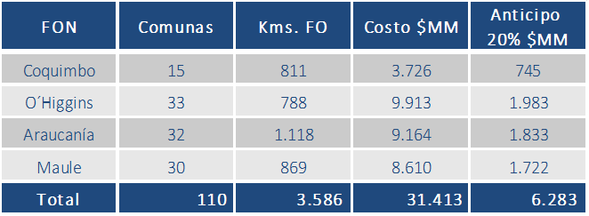

El Honorable Diputado señor Kuschel consultó por la seguridad del trazado de fibra óptica y si está contemplada una interconexión internacional.

El Jefe del Fondo de Desarrollo de las Telecomunicaciones, señor Cristián Briceño, indicó que actualmente existen redes privadas de fibra óptica. Asimismo, existen algunos tramos con fibra óptica realizados por la Subsecretaría de Telecomunicaciones y existe el proyecto de Fibra Óptica Nacional (FON). Este proyecto se unirá a la red troncal nacional que tienen los privados, para generar resiliencia en la red.

Precisó que en algunos tramos las redes se van a cruzar; los puntos de interconexión se hacen con las redes privadas, porque ellas tienen salida a internet y se extienden por la Ruta 5 y por caminos anexos,

La red nacional llegará a cada comuna, donde existirá un punto de conexión para que los privados puedan desplegar infraestructura de una forma más económica, ya que para cubrir comunas más alejadas se necesita esta troncal abierta, lo que permite llegar a un operador más pequeño que amplíe la red.

El Honorable Diputado señor Núñez consultó por los beneficios que reporta a las regiones la puesta en marcha de la fibra óptica, en comparación con lo que hoy existe.

El señor Cristián Briceño explicó que actualmente el despliegue de fibra óptica es privado y en lugares donde no hay competencia los precios de acceso a internet, al no estar regulados, son distintos en cada una de las regiones y no se benefician de la competencia. Por otra parte, la velocidad y capacidad de la fibra óptica son incomparables con respecto a cualquier otra tecnología, pues permiten el despliegue y uso de Internet a altas velocidades.

El Honorable Diputado señor Auth consultó por la posibilidad de contar en las comunas con puntos de conexión en lugares públicos.

El señor Cristián Briceño afirmó que el objetivo del proyecto es que el troncal llegue a la cabecera comunal y posteriormente continúa el trabajo, con la finalidad de llegar a las localidades más alejadas.

La señora Ministra agregó que dentro del plan de inversión del Gobierno se contempla duplicar las 1.200 zonas wifi gratuitas que hoy existen, pues está comprobado que reportan un beneficio para el acceso de las personas a las redes.

- Sometido a votación, el Subtítulo 33 del Capítulo 02, Programa 01, y sus glosas, fueron aprobados por la unanimidad de los miembros de la Subcomisión presentes, Honorables Diputados señores Auth, Kuschel y Núñez.

- - - - -

CAPÍTULO 03
JUNTA DE AERONÁUTICA CIVIL

PROGRAMA 01
JUNTA DE AERONÁUTICA CIVIL

El presupuesto de este Capítulo y Programa considera recursos por $ 1.115.622.000, lo cual importa una reducción de 1,5% respecto del presupuesto del año 2018, que fue de
$ 1.133.043.000, expresado en moneda de 2019.

El Jefe del Departamento de Administración y Finanzas de la Junta de Aeronáutica Civil (JAC), señor Gustavo Calfulaf, expuso que el presupuesto se enmarca en el cumplimiento de las funciones legales del organismo.

La misión de la JAC consiste en ejercer la dirección superior de la aviación civil en Chile, gestionando políticas públicas que promuevan su desarrollo y, especialmente, el del transporte aéreo comercial nacional e internacional, con el fin de que exista la mayor cantidad de servicios aéreos accesibles, eficientes, competitivos, seguros y de calidad, en beneficio de los usuarios de este modo de transporte.

Lo anterior se desarrolla en tres ámbitos, que son la promoción y apertura de rutas aerocomerciales, la movilidad con equidad, calidad y eficiencia, a través de la facilitación aeroportuaria y la elaboración y provisión de estadísticas e información relevante, sobre el transporte aéreo.

Los objetivos estratégicos del organismo son:

- Impulsar la conectividad y el transporte de personas y mercancías por vía aérea, entre nuestro país y el resto del mundo, por medio de la negociación de nuevos acuerdos de transporte aéreo y la adopción de las mejores prácticas y recomendaciones internacionales.

- Promover la facilitación del transporte aéreo internacional, a través de la coordinación de los servicios públicos competentes.

- Mantener y perfeccionar el control de los seguros aéreos, para la aprobación de las pólizas de las aeronaves comerciales.

- Desarrollar y gestionar instrumentos que midan el funcionamiento y calidad del transporte aéreo que opera en Chile, para suministrar información al mercado.

Presentó el siguiente cuadro con los Subtítulos correspondientes, recalcando que se trata de un presupuesto de continuidad:

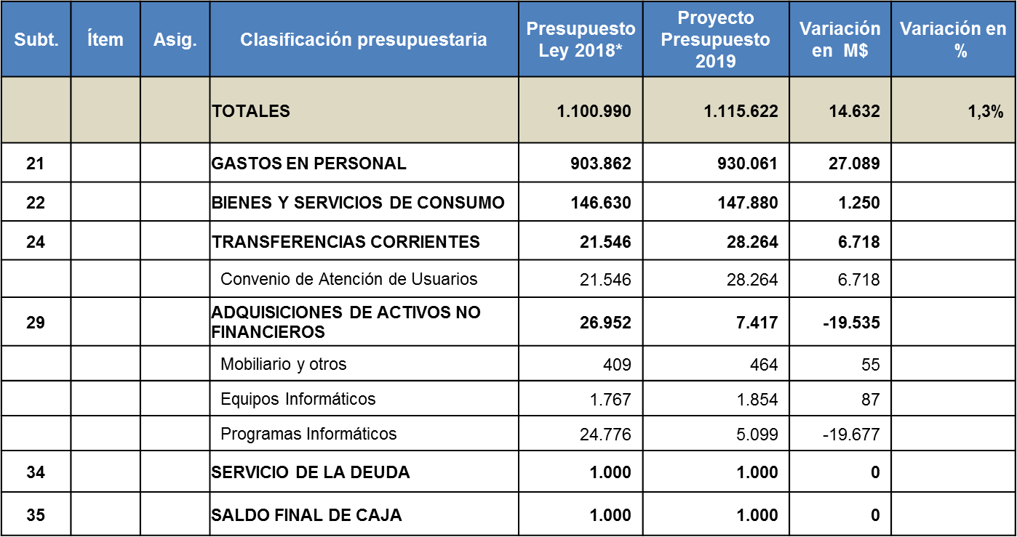

Precisó que el Subtítulo 21, Gastos en Personal, se mantiene prácticamente en los mismos valores actuales; la dotación actual de personal también se conserva y está integrada por 24 funcionarios y 4 personas a honorarios.

El Subtítulo 22, Bienes y Servicios de Consumo, refleja una continuidad casi exacta del presupuesto del año 2018. De este Subtítulo se ha excluido la realización de estudios, que para el año 2019 representan un monto elevado.

En el Subtítulo 24 merece mención especial la transferencia que se hace al Servicio Nacional del Consumidor (SERNAC). Obedece a un convenio de cooperación con el SERNAC, para la recopilación de reclamos de los consumidores que usan el transporte aéreo. La cifra corresponde a lo que el SERNAC ha informado respecto de los costos, que dependen del aumento el número de reclamos, lo que a su vez es consecuencia del incremento del número y frecuencia de vuelos, de pasajeros y de carga.

En lo tocante al Subtítulo 29, Adquisición de Activos no Financieros, lo más relevante se refiere a la contratación de insumos para equipos informáticos, por la adquisición de programas y sus respectivas licencias y la renovación de licencias en uso.

El Honorable Senador señor García-Huidobro solicitó información sobre el traspaso a la Junta de Aeronáutica Civil del aeródromo de la Independencia, de Rancagua, que está en manos de la Brigada de Aviación del Ejército, a fin de que quede abierto a la aeronáutica civil. Según la información de que dispone Su Señoría, habría un estudio avanzado.

El señor Gustavo Calfulaf estimó que la pregunta atañe más específicamente a las funciones de la Dirección General de Aeronáutica Civil, a la que corresponde por ley la administración de los aeródromos públicos. El aeródromo de la Independencia efectivamente tiene carácter militar y para poder ser administrado por la Dirección de Aeronáutica y quedar sometido a las normas propias de los aeropuertos civiles necesitaría ser traspasado al ámbito civil, lo que corresponde a las atribuciones del Ministro de Transportes y Telecomunicaciones.

El Honorable Senador señor Letelier consultó por el Subtítulo 24, Transferencias Corrientes. Dijo que ha aumentado mucho el tráfico aéreo en el país, lo que es positivo, pero la relación de las líneas con los consumidores, genera conflictos, y también la relación entre las líneas y las agencias. Si se estima que el tema entre líneas y agencias es un tema entre privados, entonces no procede recabar recursos del SERNAC.

Sin embargo, añadió Su Señoría, el asunto no es tan claro ni definitivo, porque el Estado tiene el deber de regular, fiscalizar y eventualmente arbitrar, esos conflictos, porque los consumidores normalmente adquieren los pasajes en las agencias y pagan comisiones, de modo que finalmente se ven envueltos en conflictos cuando alguna de las partes no cumple sus obligaciones.

El señor Gustavo Calfulaf expresó que lo planteado tiene dos caras: la relación directa entre consumidores y proveedores de servicios aéreos, que son las líneas aéreas, tiene un canal establecido en la ley, que es el SERNAC. Adicionalmente, desde el año 2015, luego de una modificación al Código Aeronáutico, existe una ley de derechos del pasajero, que garantiza protección en diversas situaciones de injusticia o abuso que pueden ocurrir; hay trámites administrativos y judiciales expeditos, ante el SERNAC y los Juzgados de Policía Local.

La relación entre las líneas aéreas y las agencias hoy carece de una regulación propia del ámbito aeronáutico, pero está sujeta al derecho comercial y al derecho común, dada la vinculación contractual entre ellas. Uno de esos casos se está ventilando en el Tribunal de Defensa de la Libre Competencia.

Dejó en claro que el pasajero tiene una relación jurídica con quien ha contratado, que es el transportador y, de acuerdo con la legislación, siempre tendrá quien le responda: el transportador y la agencia, es decir, no queda desprotegido en caso de contiendas entre la línea aérea y la agencia de viajes.

- Sometido a votación, el Capítulo 03, fue aprobado sin modificaciones, por la unanimidad de los miembros de la Subcomisión, Honorables Senadores señores García-Huidobro y Letelier y Honorables Diputados señores Auth, Kuschel y Núñez.

- - - - -

CONSTANCIA

Se deja constancia de que se acordó dejar pendiente para la discusión y votación en la Comisión Especial Mixta de Presupuestos el Programa 06, Subsidio Nacional al Transporte Público, del Capítulo 01 de la Partida 19.

- - - - - -

Acordado en sesiones celebradas los días 17 y 23 de octubre y 5 de noviembre, todas de 2018, con asistencia de los Honorables Senadores señores Juan Pablo Letelier Morel (Presidente), Alejandro García-Huidobro Sanfuentes (David Sandoval Plaza) y de los Honorables Diputados señores Pepe Auth Stewart, Carlos Kuschel Silva y Daniel Núñez Arancibia.

Valparaíso, a 05 de noviembre de 2018.

FERNANDO SOFFIA CONTRERAS
Secretario de la Subcomisión

ANEXOS

Los documentos tenidos a la vista por la Subcomisión están disponibles en www.senado.cl. Escoger el vínculo “Trámite de proyectos”, ingresar el N° de boletín 12.130-05 y marcar el vínculo “Presentaciones ante Comisión”.
Ley N° 20.378, que crea un subsidio nacional para el transporte público.
Subsidio del Programa “Renueva tu Micro”, para cambiar buses antiguos por máquinas más nuevas. Está incluido en la ley N° 20.378.

